**TÜSİAR BASIN AÇIKLAMASI**

**“TÜSİAR TÜRKİYE RAPORU - 2024”**

* **Türkiye, Bahçeli’nin Başlattığı ve Özgür Özel’in Desteklediği Çözüm süreci değil Kardeşlik Harekâtını Nasıl Görüyor?**
* **Türkiye, İsrail'in Tehdit Oluşturduğuna İnanıyor mu?**
* **Türkiye, Çocuk Cinayetlerine nasıl bakıyor?**
* **Türkiye’nin en önemli sorunu ve Ekonomik durrumu nedir?**
* **Genel Siyasi Durum**

**Tüsiar Türkiye Raporu- 2024 Araştırması:** Türkiye genelinde NUTS-2 sistemine göre **26 il**de **1-3 Kasım 2024** tarihleri arasında önceden hazırlanmış soru formuna bağlı olarak **18 yaş** ve üzeri toplamda **2.670 kişi**yle yapılmıştır. Araştırma; **0,95 güven** sınırları içerisinde **+/- 2,5 hata** payı ile ***SurveyMonkey Audience*** Sistemi Çevrimiçi internet aracılığıyla kolay da örnekleme yöntemi kullanılarak yapılmıştır.

***Bu araştırma Tüsiar Araştırma Danışmanlık Ltd. Şti. öz kaynakları ile yapılmıştır.***

***ARAŞTIRMANIN KİMLİĞİ***

***Katılımcıların İllerine göre dağılımına bakıldığında;***

|  |  |  |
| --- | --- | --- |
| Katılımcıların ikamet ettiği İllere göre dağılımları | | |
|  | Denek | Yüzde |
| İSTANBUL | 721 | 27,0 |
| ANKARA | 262 | 9,8 |
| İZMİR | 200 | 7,5 |
| BURSA | 144 | 5,4 |
| ANTALYA | 115 | 4,3 |
| KONYA | 104 | 3,9 |
| ADANA | 101 | 3,8 |
| GAZİANTEP | 99 | 3,7 |
| ŞANLIURFA | 99 | 3,7 |
| KOCAELİ | 91 | 3,4 |
| HATAY | 75 | 2,8 |
| KAYSERİ | 69 | 2,6 |
| MANİSA | 69 | 2,6 |
| BALIKESİR | 67 | 2,5 |
| SAMSUN | 64 | 2,4 |
| AYDIN | 53 | 2,0 |
| VAN | 51 | 1,9 |
| TEKİRDAĞ | 45 | 1,7 |
| MARDİN | 40 | 1,5 |
| TRABZON | 40 | 1,5 |
| ELAZIĞ | 37 | 1,4 |
| ERZURUM | 37 | 1,4 |
| ZONGULDAK | 29 | 1,1 |
| AĞRI | 24 | 0,9 |
| KASTAMONU | 16 | 0,6 |
| KIRIKKALE | 13 | 0,5 |
| Total | 2667 | 100,0 |

### **"Anket Katılımcıları Türkiye genelinde NUTS-2 sistemine göre 26 ilde sağlandı"**

Anket çalışması Nuts – 2 sistemine göre 26 ilden il seçmen sayılarına göre cinsiyet, yaş, dağılım kotaları ve 2023 yılında yapılan milletvekili seçimi ve cumhurbaşkanlığı seçimi sonuçlarına göre yapılan kotalama sitemi uygulanarak çalışma sonuçlandırılmıştır.

***Katılımcıların Cinsiyet yaşlarına göre dağılımları;***

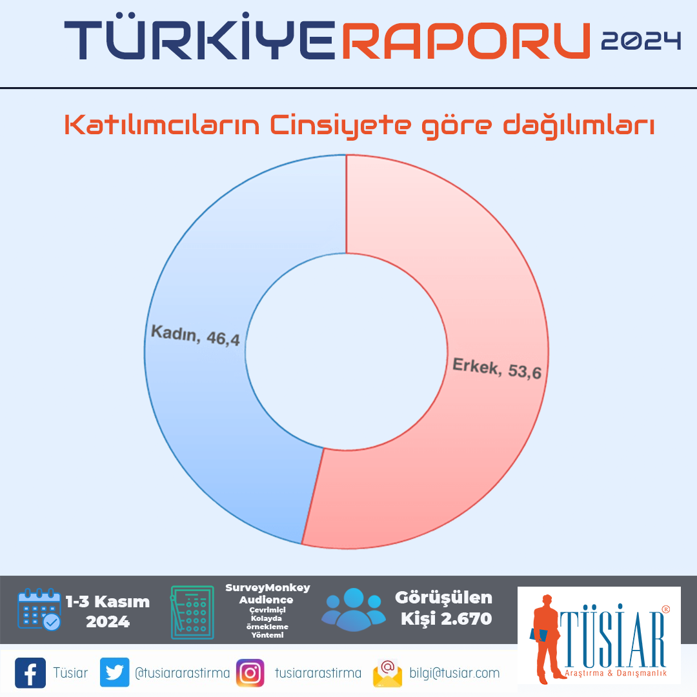

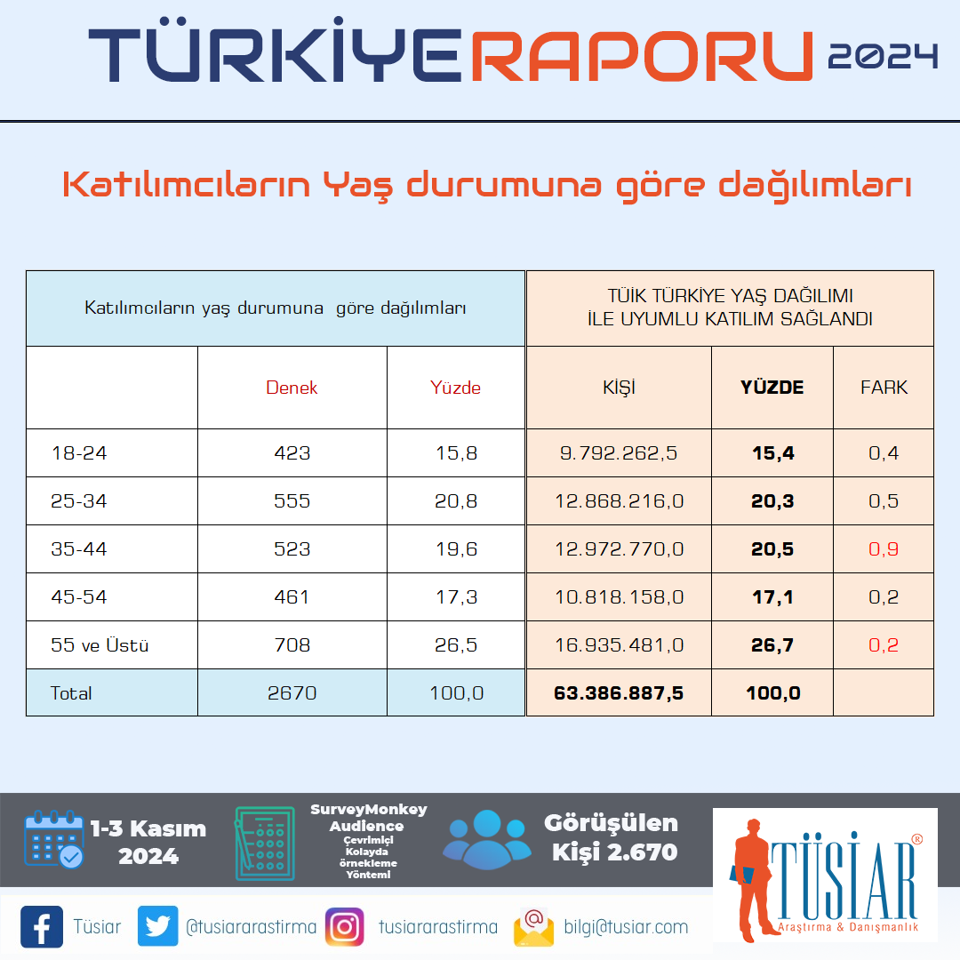

### ***"Türkiye'de Siyasi Kimlik Profili: Araştırmaya katılanların büyük bir çoğunluğu kendisini Milliyetçi, Muhafazakâr, Vatansever, Atatürkçü ve Sosyal Demokrat olarak tanımlıyor.***

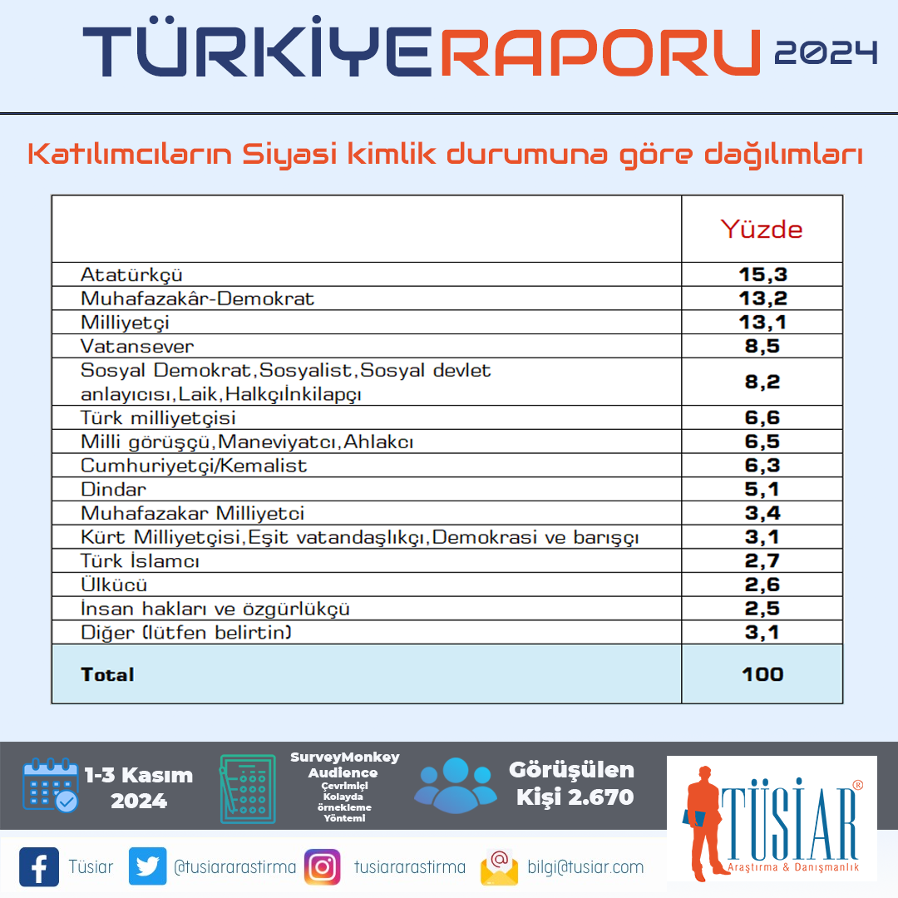

Yapılan araştırmada, katılımcıların siyasi kimliklerini nasıl tanımladıklarına dair veriler, Türkiye'deki çeşitli siyasi eğilimleri gözler önüne seriyor.

* **Atatürkçüler İlk Sırada:** Katılımcıların %15,3’ü kendini Atatürkçü olarak tanımlıyor. Bu oran, Atatürkçü kimliğin toplumda önemli bir yere sahip olduğunu ve Türkiye'deki çağdaş ve modern değerlere bağlılığı yansıttığını gösteriyor.
* **Muhafazakâr Demokratlar ve Milliyetçiler Yakın Takipte:** %13,2 oranıyla Muhafazakâr-Demokrat kimliğe sahip olanlar ve %13,1 oranıyla milliyetçiler, toplumun önemli bir bölümünü oluşturuyor. Bu, muhafazakâr değerlerin ve milliyetçi bakış açısının toplumda güçlü bir şekilde var olduğunu göstermektedir.
* **Vatandaşlık ve Sosyal Değerler:** %8,5’lik bir oranla vatanseverler ve %8,2 ile sosyal demokrat, sosyalist ve sosyal devlet anlayışına sahip olanlar dikkat çekiyor. Bu, farklı sosyal kesimlerin temsil edildiğini ve sosyal adalet anlayışının önemsendiğini gösteriyor.
* **Diğer Siyasi Kimlikler:** Türk milliyetçileri (%6,6), milli görüşçü ve ahlaki değerleri ön planda tutanlar (%6,3), Cumhuriyetçi/Kemalistler (%6,3) gibi daha spesifik kimlikler de toplumun geniş bir kesimi tarafından benimsenmiş durumdadır.
* **Dindar ve Muhafazakâr Milliyetçiler:** %5,1 oranında dindar ve %3,4 oranında muhafazakâr milliyetçi kimliğe sahip katılımcılar, Türkiye'nin dini ve muhafazakâr değerlerinin de güçlü bir şekilde temsil edildiği gözlemlenirken,
* **Diğer Kategoriler:** İnsan hakları ve özgürlükçü kimlikler (%2,6), ülkücüler (%2,6), ve Türk İslamcılar (%2,6) gibi diğer gruplar, Türkiye’nin çeşitli ideolojik yelpazeye sahip olduğunu işaret ediyor.
* **Türkiye, Bahçeli’nin Başlattığı ve Özgür Özel’in Desteklediği Çözüm süreci değil Kardeşlik Harekâtını Nasıl Görüyor?**

***"Halkın %91'i PKK'nın Silah Bırakmasını İstiyor!"***

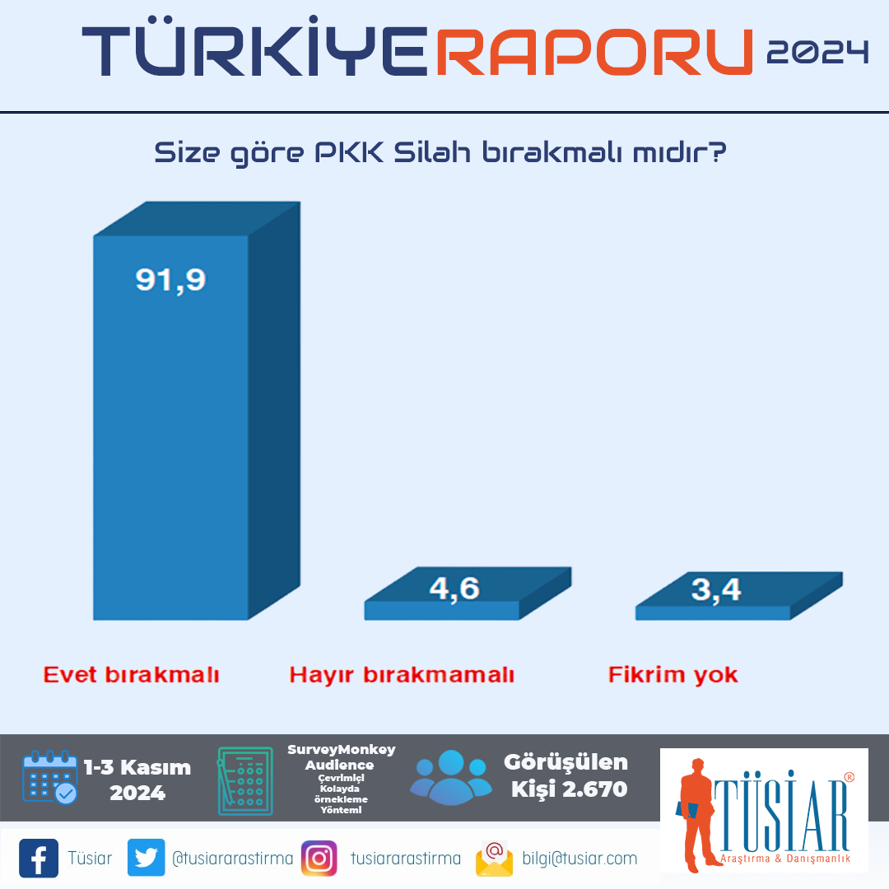

TÜSİAR’ın 2024 Türkiye Raporu'na göre, katılımcıların büyük çoğunluğu, PKK'nın silah bırakması gerektiği konusunda hemfikir.

* **Ezici Çoğunluk 'Evet' Dedi:** Ankete katılanların %91,9'u PKK'nın silah bırakması gerektiğini düşünüyor. Bu oran, halkın barış ve güvenlik arzusunun net bir yansıması olarak öne çıkıyor.
* **Silah Bırakılmasına Karşı Olan Azınlık:** Sadece %4,6'lık bir kesim, PKK'nın silah bırakmaması gerektiğini savunuyor. Bu oran, toplumda bu görüşe sahip olanların oldukça az olduğunu gösteriyor.
* **Kararsızlar:** %3,4'lük bir oran ise bu konuda fikir beyan etmemiş. Kararsızların oranının düşük olması, halkın genel olarak bu konuda net bir tutuma sahip olduğunu ortaya koyuyor.

Bu sonuçlar, Türkiye'de toplumun büyük bir kısmının terörün sona ermesi ve PKK'nın silah bırakması konusunda güçlü bir beklenti içinde olduğunu gösteriyor. Barışa yönelik bu güçlü destek, kamuoyunun huzur ve güven ortamına duyduğu ihtiyacın altını çizdiği gözlemlenmiştir.

### ***"Türkiye Abdullah Öcalan’ı PKK'nın Lideri olarak görmüyor.”***

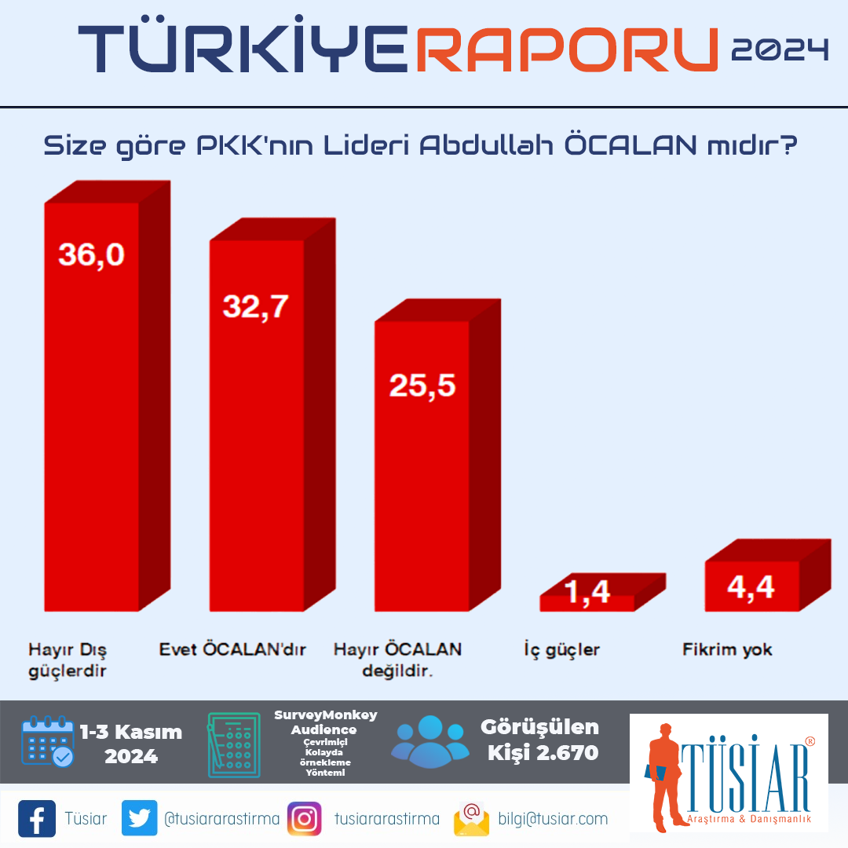

TÜSİAR’ın 2024 Türkiye Raporu'na göre, PKK'nın liderliğine ilişkin toplumun bakış açısı çeşitlilik gösteriyor.

* **Dış Güçler Etkisi İnancı Güçlü:** Katılımcıların %36’sı, PKK’nın liderinin dış güçler tarafından kontrol edildiğini düşünüyor. Buda, halkın genelinin görüş olarak, örgütün uluslararası aktörlerin etkisi altında olduğuna inandığını gösteriyor.
* **Öcalan'ı Lider Olarak Görenler:** %32,7 oranında katılımcı, Abdullah Öcalan’ın PKK’nın lideri olduğunu kabul ediyor. Bu, örgütün liderliğinin geleneksel olarak tanınan isimle ilişkilendirildiğine işaret ediyor.
* **Öcalan’ı Lider Olarak Görmeyenler:** Katılımcıların %25,5’i Öcalan’ın PKK’nın lideri olmadığını belirtirken, %1,4’ü ise iç güçlerin liderliği elinde tuttuğunu düşünüyor.
* **Kararsızlar:** %4,4 oranında katılımcı bu konuda bir görüş belirtmemiş. Bu, halkın küçük bir kesiminin bu konuda net bir fikre sahip olmadığını gösteriyor.

### Genel Değerlendirme:

Bu sonuçlar, PKK’nın liderliği konusundaki tartışmaların toplumda farklı algılara ve inançlara dayandığını gösteriyor. Dış güçlerin etkisi konusunda güçlü bir inanç mevcutken, Abdullah Öcalan’ın liderliği de önemli bir oranda kabul görüyor. Bu veriler, toplumsal algıların karmaşıklığını ve PKK ile ilgili görüşlerin ne kadar çeşitli olduğunu ortaya koyuyor.

***"Bahçeli'nin Öcalan Önerisi Toplumda Destek Bulmuyor: %60,7 'Hayır' Diyor!"***

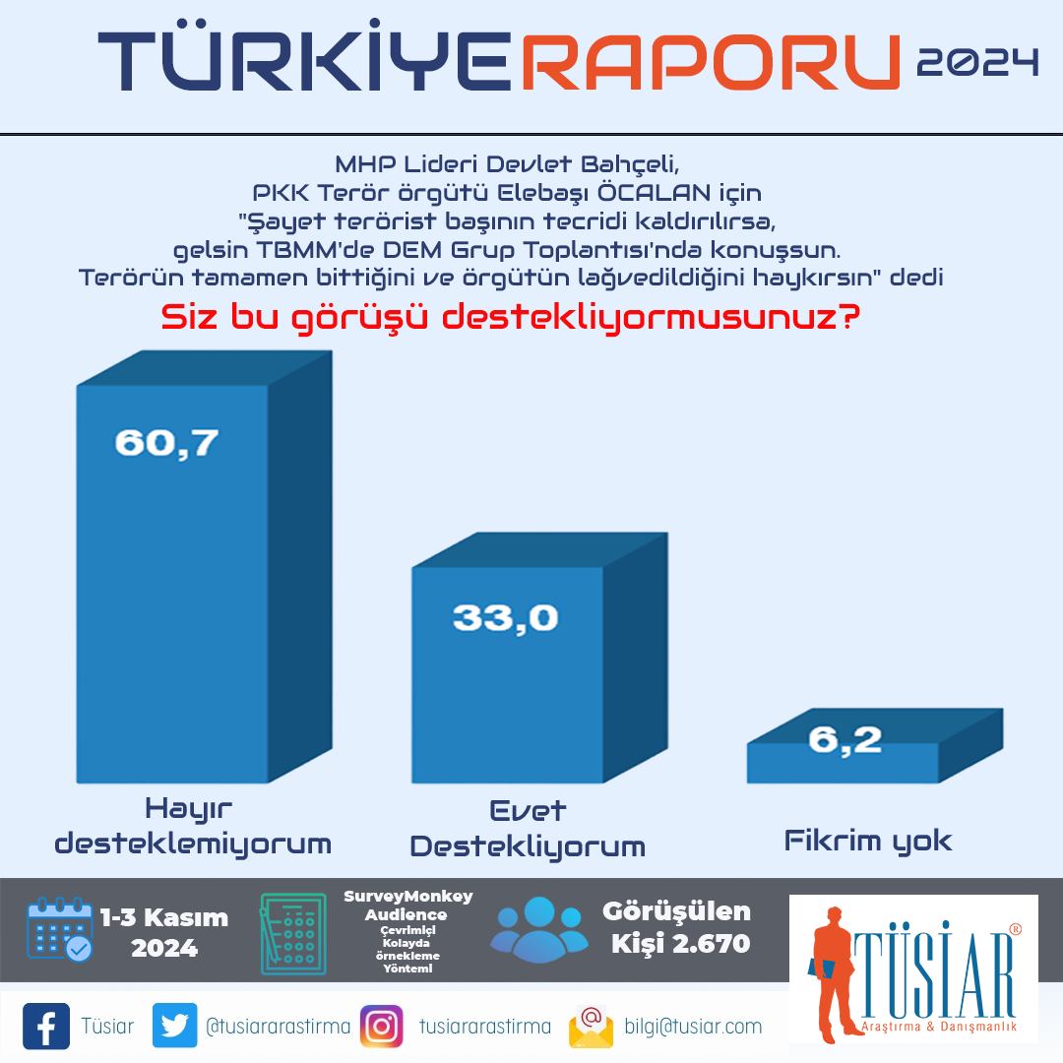

TÜSİAR’ın 2024 Türkiye Raporu'na göre, MHP Lideri Devlet Bahçeli’nin Abdullah Öcalan’ın tecridinin kaldırılarak TBMM’de konuşma yapması önerisine toplumun büyük bir kısmı karşı çıkıyor.

* **Desteklemeyen Çoğunluk:** Katılımcıların %60,7’si, Bahçeli’nin bu önerisini desteklemediğini belirtiyor. Bu, toplumun büyük kesiminin Öcalan’a böyle bir platform sağlanmasına karşı net bir duruş sergilediğini gösteriyor.
* **Destekleyenler Azınlıkta:** Öneriyi destekleyenlerin oranı %33,0. Bu oran, bu görüşü benimseyenlerin toplumun genelinde daha küçük bir grubu temsil ettiğini ortaya koyuyor.
* **Kararsızlar ve Fikir Beyan Etmeyenler:** %6,2’lik bir kesim ise bu konuda kararsız veya fikrini belirtmemiş. Bu, konunun bazı katılımcılar için kesin bir görüş bildirmekte zorlanılan bir mesele olduğunu gösteriyor.

### Genel Değerlendirme:

Bu sonuçlar, Devlet Bahçeli’nin Öcalan’a TBMM’de konuşma hakkı verilmesi önerisinin toplumun büyük bir kısmı tarafından destek görmediğini, aksine ciddi bir tepki ile karşılandığını ortaya koyuyor. Öcalan’ın terör geçmişi ve toplumdaki hassasiyetler, bu öneriye yönelik olumsuz bakışın başlıca sebepleri arasında sayılabilir.

### ***"Parti Tercihleri ve Bahçeli'nin Önerisi Üzerine Görüş Ayrılıkları"***

|  |  |  |  |  |  |
| --- | --- | --- | --- | --- | --- |
|  | | MHP Lideri Devlet Bahçeli, PKK Terör örgütü Elebaşı ÖCALAN için "Şayet terörist başının tecridi kaldırılırsa, gelsin TBMM'de DEM Grup Toplantısı'nda konuşsun. Terörün tamamen bittiğini ve örgütün lağvedildiğini haykırsın" dedi  **Siz bu görüşü destekliyormusunuz?** | | | |
| **Evet  destekliyorum** | **Hayır**  **Desteklemiyorum** | **Fikrim yok** | **Total** |
| Bu Pazar Milletvekili seçimi yapılacak olsa oyunuzu hangi Partiye verirsiniz? | AK PARTİ | **54,30%** | 37,60% | 8,10% | 100 |
| CHP | 0,50% | **91,30%** | 8,20% | 100 |
| MHP | **88,70%** | 10,40% | 0,90% | 100 |
| İYİ P. |  | **100,00%** |  | 100 |
| DEM P. | **81,90%** | 15,70% | 2,40% | 100 |
| YRP | 10,30% | **77,60%** | 12,10% | 100 |
| ZAFER P. | 1,70% | **98,30%** |  | 100 |
| TİP | 14,30% | **85,70%** |  | 100 |
| SAADET P. |  | **93,30%** | 6,70% | 100 |
| Yavuz Ağıralioğlu(Anahtar Parti) |  | **100,00%** |  | 100 |
| Diğer | 20,00% | 62,00% | 18,00% | 100 |
| **TOTAL** | | **33,80%** | **59,80%** | **6,40%** | **100** |

Bu iki tablo, siyasi partilere oy verecek olan seçmenlerin MHP lideri Devlet Bahçeli’nin PKK Terör örgütü lideri Abdullah Öcalan'ın TBMM’de konuşma yapması önerisine nasıl yaklaştığını ve toplumun genel tutumunu ortaya koymaktadır.

#### Parti Bazında Öneriye Destek ve Karşıtlık:

* **MHP Seçmenleri Öneriye Tam Destek Veriyor:** MHP’ye oy verecek katılımcıların %88,7’si Bahçeli’nin bu önerisini desteklerken, %10,4’ü karşı çıkıyor. Bu, MHP tabanının Bahçeli’nin politikalarına büyük ölçüde sadık olduğunu ve öneriye güçlü bir destek verdiğini gösteriyor.
* **CHP ve İYİ Parti Seçmenleri Kesin Karşı:** CHP’ye oy verecek olanların %91,3’ü ve İYİ Parti seçmenlerinin %100’ü bu öneriyi desteklemiyor. Bu, muhalefetin genel olarak bu konuda net bir şekilde olumsuz bir duruş sergilediğini gösterirken teklifin hükümet ortağı tarafından yapılmış olmasının tepkisi olarakta yansıdığı gözlemlenmiştir.
* **AK Parti Seçmenleri Arasında Farklı Görüşler:** AK Parti seçmenlerinin %54,3’ü öneriyi desteklerken, %37,6’sı karşı çıkıyor. Bu, iktidar partisinin seçmenleri arasında bu konuda görüş ayrılıkları olduğunu ortaya koyuyor.
* **DEM Partisi Seçmenleri Destekleyici:** DEM Partisi’ne oy verecek katılımcıların %81,9’u öneriyi destekliyor. Bu, belirli bir kesimin Bahçeli'nin politikasına olumlu yaklaştığını gösteriyor.

#### Genel Toplum Tutumu:

* **Öneriye Genel Karşıtlık:** Toplumun %60,7’si öneriyi desteklemezken, %33,0’ı destekliyor. Parti bazındaki sonuçlar, bu genel karşıtlık oranını yansıtan ve belirli partilerdeki net duruşları daha ayrıntılı gösteren bir tablo ortaya koyuyor.

### Değerlendirme:

Bu iki tablo, toplumun genel olarak Bahçeli’nin önerisine karşı bir eğilim gösterdiğini, ancak parti bazında destek ve karşıtlık oranlarının değişkenlik gösterdiğini ortaya koyuyor. MHP ve belirli muhafazakâr partilerin seçmenleri öneriyi desteklerken, muhalefet partilerinin tabanı ve diğer partilerin büyük bir kısmı bu öneriye karşı çıkıyor. Bu durum, siyasi çizgiler boyunca farklı tutumların sergilendiğini ve seçmenlerin bu tür kritik konularda partilerinin genel politika yönelimleriyle uyumlu hareket ettiklerini gösteriyor.

### ***"Öcalan'ın Tecridinin Kaldırılmasına Karşı Çıkış ve Özel'in Önerisine Tepki Arasında Ortak Eğilimler"***

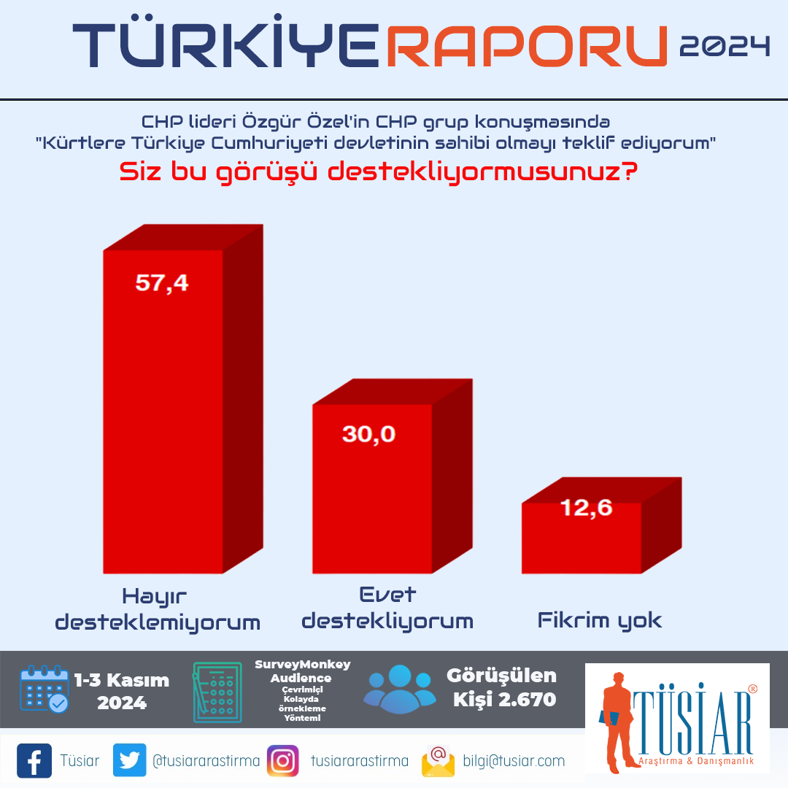

Bu iki tablo, farklı siyasi öneriler karşısında toplumun nasıl tepkiler verdiğini gösteriyor. Birincisi, MHP Lideri Devlet Bahçeli’nin Öcalan’a TBMM’de konuşma hakkı verilmesi önerisi; ikincisi ise CHP Lideri Özgür Özel’in, Kürtlere Türkiye Cumhuriyeti devletinin sahibi olma teklifine yönelik toplumun görüşlerini ele alıyor.

#### İki Öneri Arasında Karşılaştırma:

* **Bahçeli’nin Önerisine Karşı Tutum:** İlk tabloda, toplumun %60,7’sinin Bahçeli’nin Öcalan’a yönelik önerisini desteklemediği, %33,0’ının ise desteklediği görülüyor.
* **Özgür Özel’in Önerisine Karşı Tutum:** İkinci tabloda, Özgür Özel’in Kürtlere yönelik devlet sahibi olma teklifine katılımcıların %57,4’ü karşı çıkarken, %30,0’ı destek veriyor. %12,6’lık bir kesim ise bu konuda fikrini belirtmemiş.

#### Ortak Eğilimler:

* **Genel Karşıtlık:** Her iki tabloda da görüldüğü gibi, toplumsal çoğunluk her iki öneriyi de desteklemiyor. Bahçeli’nin önerisine karşı çıkanlar %60,7, Özel’in önerisine karşı çıkanlar ise %57,4 ile benzer oranlarda.
* **Destekleyenler:** Destekleyenlerin oranı her iki tabloda da benzer: Bahçeli’nin önerisini destekleyenler %33,0, Özel’in önerisini destekleyenler %30,0. Bu, toplumun bu tür siyasi tekliflere temkinli yaklaştığını gösteriyor.

#### Sonuç:

|  |  |  |  |  |  |
| --- | --- | --- | --- | --- | --- |
|  | | CHP lideri Özgür Özel'in CHP grup konuşmasında  "Kürtlere Türkiye Cumhuriyeti devletinin sahibi olmayı teklif ediyorum" **Siz bu görüşü destekliyor musunuz?** | | | |
| **Evet  destekliyorum** | **Hayır desteklemiyorum** | **Fikrim yok** | **Total** |
| Bu Pazar Milletvekili seçimi yapılacak olsa oyunuzu hangi Partiye verirsiniz? | AK PARTİ | 14,20% | **79,40%** | 6,40% | 100 |
| CHP | **50,10%** | 31,60% | 18,30% | 100 |
| MHP | 25,20% | **72,20%** | 2,60% | 100 |
| İYİ P. | 18,50% | **81,50%** |  | 100 |
| DEM P. | **76,40%** | 13,40% | 10,20% | 100 |
| YRP | 13,80% | **72,40%** | 13,80% | 100 |
| ZAFER P. | 1,70% | **96,70%** | 1,70% | 100 |
| TİP | **28,60%** | **71,40%** |  | 100 |
| SAADET P. | 13,30% | **86,70%** |  | 100 |
| Yavuz Ağıralioğlu(Anahtar Parti) |  | **96,80%** | 3,20% | 100 |
| Diğer | 26,00% | 56,00% | 18,00% | 100 |
| **TOTAL** | | **31,90%** | **58,10%** | **10,00%** | **100** |

### Bu iki tablo, Türkiye’de önemli siyasi konulardaki önerilere karşı toplumun genellikle çekinceli ve eleştirel bir duruş sergilediğini gösteriyor. Her iki öneriye de verilen destek oranlarının %30 civarında olması, toplumun geniş bir kesiminin bu tür tekliflere karşı ortak bir temkinlilik taşıdığını ortaya koyduğu gözlemlenmiştir. ***"Öcalan'a Önerilen Konuşma ve Özgür Özel'in Kürtler Üzerine Önerisi: Parti Seçmenlerinin Farklı Tutumları"***

Bu iki tablo, toplumun ve siyasi parti seçmenlerinin MHP Lideri Devlet Bahçeli'nin Öcalan'a TBMM'de konuşma yapma önerisi ile CHP Lideri Özgür Özel'in Kürtlere yönelik devletin sahibi olma teklifi arasındaki farklı tepkilerini göstermektedir.

#### Parti Seçmenlerinin Görüşleri Üzerine Analiz:

* **AK Parti Seçmenleri:** Bahçeli'nin önerisini %54,3 oranında destekleyen AK Parti seçmenleri, Özgür Özel'in önerisini %14,2 oranında destekleyerek büyük ölçüde karşı çıkıyor (%79,4). Bu, AK Parti seçmenlerinin Öcalan ile ilgili öneriye daha açık olmasına rağmen, Kürtler üzerine yapılan bu spesifik öneriye sert bir muhalefet gösterdiğini ortaya koyuyor.
* **CHP Seçmenleri:** Kendi liderlerinin önerisini %50,1 oranında destekleyen CHP seçmenleri, Bahçeli'nin önerisine ise %91,3 oranında karşı çıkıyor. Bu, parti içi tutarlılığı ve kendi liderine verilen desteği gösteriyor.
* **MHP Seçmenleri:** MHP seçmenleri Bahçeli’nin önerisini %88,7 oranında desteklerken, Özel’in önerisini %72,2 oranında reddediyor. Bu, MHP seçmenlerinin genel olarak liderlerinin politikalarına bağlı kaldığını ve farklı siyasi liderlerden gelen önerilere kapalı olduklarını gösteriyor.
* **İYİ Parti ve Diğer Muhalefet Seçmenleri:** İYİ Parti seçmenlerinin her iki öneriye de yüksek oranda karşı çıkması (%100 ve %81,5), merkez sağ tabanında bu tür önerilere karşı genel bir ret olduğunu işaret ediyor.

#### Genel Sonuçlar:

Her iki tablo, siyasi parti seçmenlerinin liderlerinin tutumlarına büyük ölçüde uyduğunu ve önerilerin toplumsal ve politik dinamikleri nasıl etkilediğini ortaya koyuyor. Öcalan’ın tecridinin kaldırılması önerisi daha fazla parti arasında bölünmüş bir destek alırken, Özgür Özel'in önerisi daha fazla parti tarafından reddediliyor. Bu, siyasi önerilerin seçmen tabanlarındaki yankısını ve partilerin ideolojik sınırlarını açıkça gözler önüne serdiği gözlemlenmiştir.

### ***"Toplumun Ezici Çoğunluğu Öcalan'a Umut Hakkı Verilmesine Karşı"***

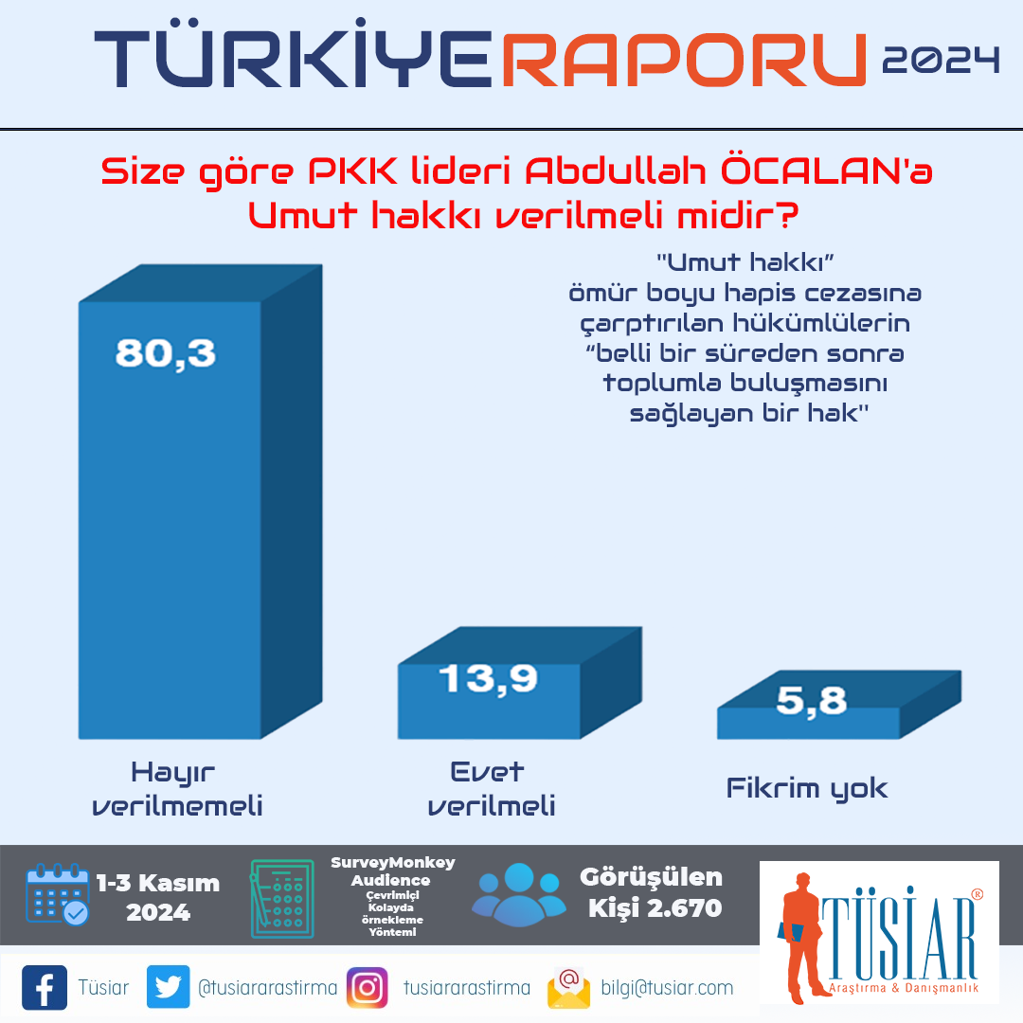

TÜSİAR’ın, Türkiye Raporu 2024 anketine göre, katılımcıların %80,3'ü PKK lideri Abdullah Öcalan'a 'umut hakkı' verilmesine karşı çıkıyor. Bu sonuç, toplumun büyük bir kesiminin terörle mücadele ve güvenlik konusundaki hassasiyetini yanı sıra, Öcalan’a yönelik affedici yaklaşımlara karşı tutumunu açıkça ortaya koyuyor. Öcalan'a 'umut hakkı' verilmesini destekleyenlerin oranı ise sadece %13,9 iken, %5,8'lik bir kesim bu konuda fikir belirtmemiştir.

#### Detaylı Analiz:

* **Destek Oranı Düşük:** 'Umut hakkı' gibi hassas bir konuda toplumun yalnızca %13,9'luk bir kısmı olumlu görüş bildirmiştir. Bu oran, toplum genelinde affedici yaklaşımlara karşı güçlü bir direncin olduğunu gösteriyor.
* **Kararsızların Azlığı:** Fikir belirtmeyenlerin oranı %5,8 ile sınırlı kalırken, bu durum katılımcıların konuya ilişkin oldukça net bir duruş sergilediğini işaret ediyor.

#### Sonuç:

Bu anket, Türkiye'de güvenlik ve adalet konularının ne kadar önemli olduğunu ve toplumun büyük bir kesiminin bu tür önerilere olumsuz yaklaştığını ortaya koyuyor. Öcalan'a **'umut hakkı'** verilmesine karşı olan yüksek oran, kamuoyunun bu konuda katı bir duruş sergilediğini yansıtmıştır.

***Partilere göre çapraz değerlendirmesine bakalım;  
  
"Seçmenler Arasında Öcalan'a Umut Hakkı Verilmesine Net Bir Ret: Partilerin Duruşu Çiziliyor"***

|  |  |  |  |  |  |
| --- | --- | --- | --- | --- | --- |
|  | | **Size göre PKK lideri Abdullah ÖCALAN'a Umut hakkı verilmeli midir?** ''Umut hakkı” ömür boyu hapis cezasına çarptırılan hükümlülerin “belli bir süreden sonra toplumla buluşmasını sağlayan bir hak'' | | | |
| **Evet verilmeli** | **Hayır verilmemeli** | **Fikrim yok** | **Total** |
| Bu Pazar Milletvekili seçimi yapılacak olsa oyunuzu hangi Partiye verirsiniz? | AK PARTİ | 8,10% | **85,50%** | 6,40% | 100% |
| CHP | 0,80% | **88,80%** | 10,40% | 100% |
| MHP | 9,60% | **88,70%** | 1,70% | 100% |
| İYİ P. |  | **100,00%** |  | 100% |
| DEM P. | **92,90%** | 3,10% | 3,90% | 100% |
| YRP | 8,60% | **87,90%** | 3,40% | 100% |
| ZAFER P. |  | **100,00%** |  | 100% |
| TİP | **71,40%** | 14,30% | 14,30% | 100% |
| SAADET P. |  | **100,00%** |  | 100% |
| Yavuz Ağıralioğlu(Anahtar Parti) | 3,20% | **96,80%** |  | 100% |
| Kararsızım | 2,40% | 96,50% | 1,20% | 100% |
| Diğer | 12,00% | 78,00% | 10,00% | 100% |
| **TOTAL** | | **13,90%** | **80,30%** | **5,80%** | **100%** |

Tablo, farklı siyasi parti seçmenlerinin PKK lideri Abdullah Öcalan'a umut hakkı tanınması konusundaki tutumlarını ortaya koyuyor. Genel olarak, tüm parti seçmenleri arasında büyük bir çoğunluk bu talebe karşı çıkıyor. Toplamda %80,3 gibi yüksek bir oranla "hayır verilmemeli" cevabı öne çıkıyor.

DEM Parti seçmenleri arasında "evet verilmelidir" diyenlerin oranı %92,9 ile en yüksek seviyede, bu da partinin genel tabanının Öcalan'a umut hakkı verilmesini desteklediğini gösteriyor. TİP seçmenleri de %71,4 oranıyla umut hakkını destekleyen bir diğer grup olarak öne çıkıyor.

Diğer partilerin seçmenleri arasında umut hakkının verilmesine karşı ciddi bir ret oranı var. AK Parti (%85,5), CHP (%88,8), MHP (%88,7), İYİ Parti (%100) ve Zafer Partisi (%100) seçmenleri bu talebe güçlü bir şekilde karşı çıkıyor. Bu durum, bu partilerin tabanının terörle mücadele konusunda daha katı ve tavizsiz bir tutum sergilediğini gösteriyor.

Sonuçlar, siyasi partilerin seçmenlerinin terör örgütü liderine yönelik umut hakkı konusunda net bir çizgi çizdiğini ve bu konuda geniş bir toplumsal mutabakatın olmadığını yansıtırken, CHP liderinin ise son günlerde yaşanan kayyum atama durumlarda DEM Parti tarafında tutum sergilediği gözlemlenmektedir. Bu durum ise Partili seçmenler ile Parti üst yönetimi arasında görüş farklılıkları mı var sorusunu akıllara getirmektedir.

### ***"Halkın Büyük Çoğunluğu, Öcalan'a Uygulanan Tecridin Kaldırılmasına Karşı"***

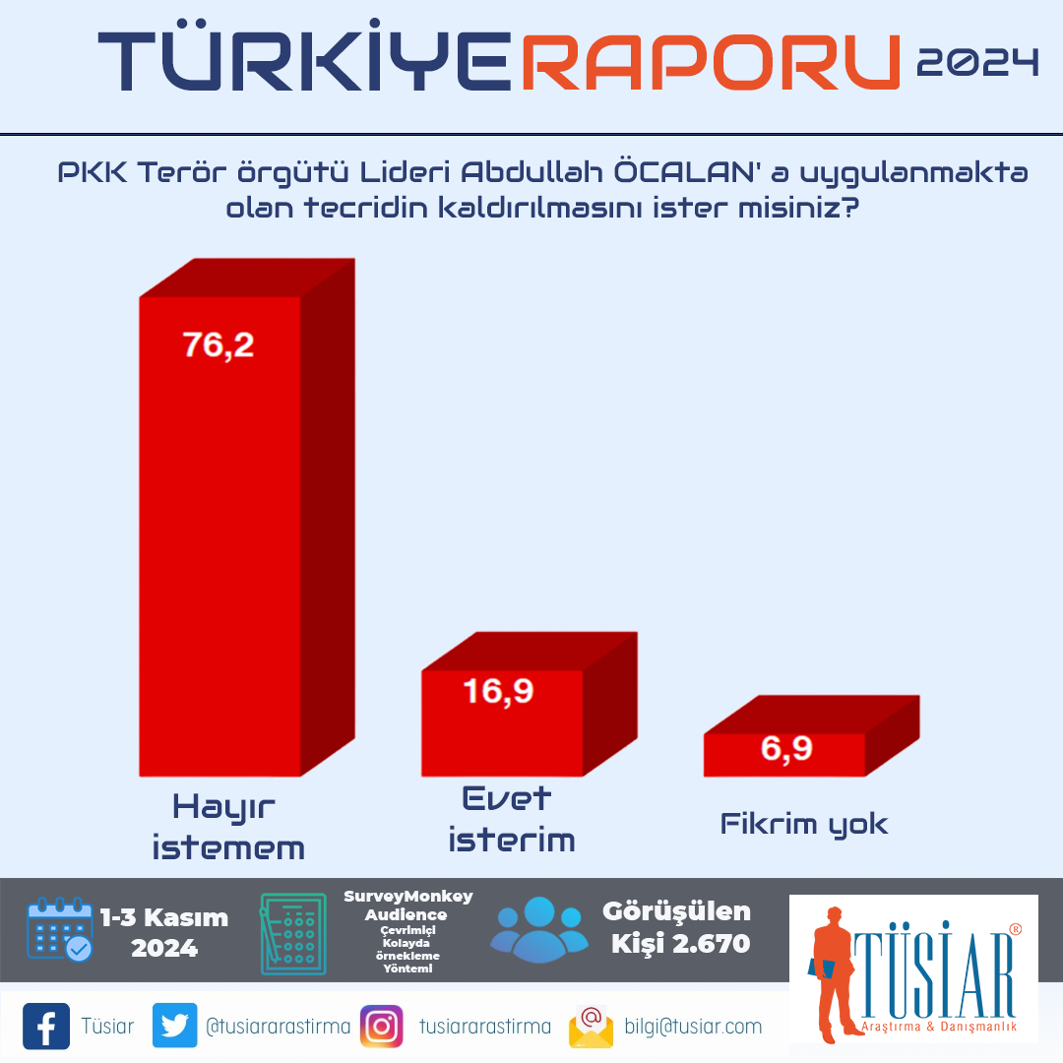

TÜSİAR’ın Türkiye Raporu 2024 verilerine göre, katılımcıların %76,2'si PKK lideri Abdullah Öcalan'a uygulanan tecridin kaldırılmasını istemiyor. Bu veri, toplumun büyük bir kesiminin terörle mücadelede sert tedbirlerin devamını desteklediğini gösteriyor. Öcalan'a yönelik tecridin kaldırılmasını isteyenlerin oranı ise %16,9'da kalırken, %6,9'luk bir kesim bu konuda fikrini belirtmemiştir.

#### Detaylı Analiz:

* **Net Karşıtlık:** %76,2'lik oran, kamuoyunun bu konuda oldukça net bir tavır sergilediğini ve Öcalan'a karşı yumuşatıcı adımlara sıcak bakmadığını ortaya koyuyor.
* **Destek Oranı Düşük:** Tecridin kaldırılmasını isteyenlerin oranı %16,9 ile oldukça düşük seviyede. Bu, toplumda bu tür adımların geniş bir destek bulmadığını gösteriyor.
* **Kararsız Kesim:** Fikir belirtmeyenlerin oranı %6,9 olup, bu oran konunun kamuoyunda büyük ölçüde tartışmasız olduğunu gösteriyor.

#### Sonuç:

Araştırma, halkın büyük çoğunluğunun, terörle mücadeledeki sert politikaların sürdürülmesini desteklediğini ve Öcalan'a yönelik herhangi bir yumuşatıcı yaklaşımı onaylamadığını ortaya koyduğu gözlemlenmiştir.  
  
***"Seçmenlerin Büyük Çoğunluğu Öcalan'ın Tecridinin Kaldırılmasına Karşı: Partiler Üzerinden Dikkat Çeken Tavır"***

|  |  |  |  |  |  |
| --- | --- | --- | --- | --- | --- |
|  | | **PKK Terör örgütü Lideri Abdullah ÖCALAN' a uygulanmakta olan tecridin kaldırılmasını ister misiniz?** | | | |
| **Evet isterim** | **Hayır istemem** | **Fikrim yok** | **Total** |
| Bu Pazar Milletvekili seçimi yapılacak olsa oyunuzu hangi Partiye verirsiniz? | AK PARTİ | 10,60% | **82,20%** | 7,20% | 100% |
| CHP | 10,40% | **77,90%** | 11,70% | 100% |
| MHP | 8,70% | **91,30%** |  | 100% |
| İYİ P. |  | **98,10%** | 1,90% | 100% |
| DEM P. | **91,30%** | 3,10% | 5,50% | 100% |
| YRP | 3,40% | **84,50%** | 12,10% | 100% |
| ZAFER P. |  | **100,00%** |  | 100% |
| TİP | **71,40%** | 28,60% |  | 100% |
| SAADET P. | 6,70% | **93,30%** |  | 100% |
| Yavuz Ağıralioğlu(Anahtar Parti) |  | **96,80%** | 3,20% | 100% |
| Kararsızım | 1,20% | **97,60%** | 1,20% | 100% |
| Diğer | 20,00% | 68,00% | 12,00% | 100% |
| **TOTAL** | | **16,90%** | **76,20%** | **6,90%** | **100%** |

Bu tablo, seçmenlerin PKK terör örgütü lideri Abdullah Öcalan'a uygulanan tecridin kaldırılması konusundaki tutumlarını partilere göre analiz ediyor. Genel olarak, sonuçlar tecridin kaldırılmasına yönelik güçlü bir ret eğilimini ortaya koyuyor. Toplamda %76,2 oranında "hayır istemem" yanıtı verildi.

DEM Parti seçmenleri arasında "evet isterim" diyenlerin oranı %91,3 ile en yüksek seviyede, bu da DEM Parti tabanının Öcalan'a yönelik tecrit uygulamasının kaldırılmasını büyük ölçüde desteklediğini gösteriyor. Benzer şekilde, TİP seçmenleri %71,4 oranında "evet" diyerek ikinci en yüksek destek oranını sergiliyor.

Buna karşın, İYİ Parti seçmenleri %98,1 oranında "hayır istemem" diyerek tecridin kaldırılmasına karşı en katı duruşu sergiliyor. MHP seçmenleri de %91,3 oranıyla bu tutumu destekliyor. AK Parti (%82,2), CHP (%77,9) ve diğer birçok parti seçmeni de ağırlıklı olarak tecridin devam etmesi gerektiğini düşünüyor.

Bu sonuçlar, seçmenlerin büyük bölümünün Öcalan'a uygulanan tecridin kaldırılmasına karşı olduğunu ve partilere göre bu konuda belirgin farklılıklar bulunduğunu ortaya koyuyor. Özellikle İYİ Parti ve MHP seçmenlerinin sert tutumu dikkat çekerken, DEM Parti ve TİP seçmenleri arasında bu konuda daha esnek bir yaklaşım görülüyor.

CHP liderinin ise son günlerde yaşanan kayyum atama durumlarda DEM Parti tarafında tutum sergilediği gözlemlenmektedir. Bu durum ise Partili seçmenler ile Parti üst yönetimi arasında görüş farklılıkları mı var sorusunu akıllara getirmektedir.

### ***"TBMM’de Öcalan’ın Konuşma Hakkı İçin En Yüksek Tercih: DEM Partisi!"***

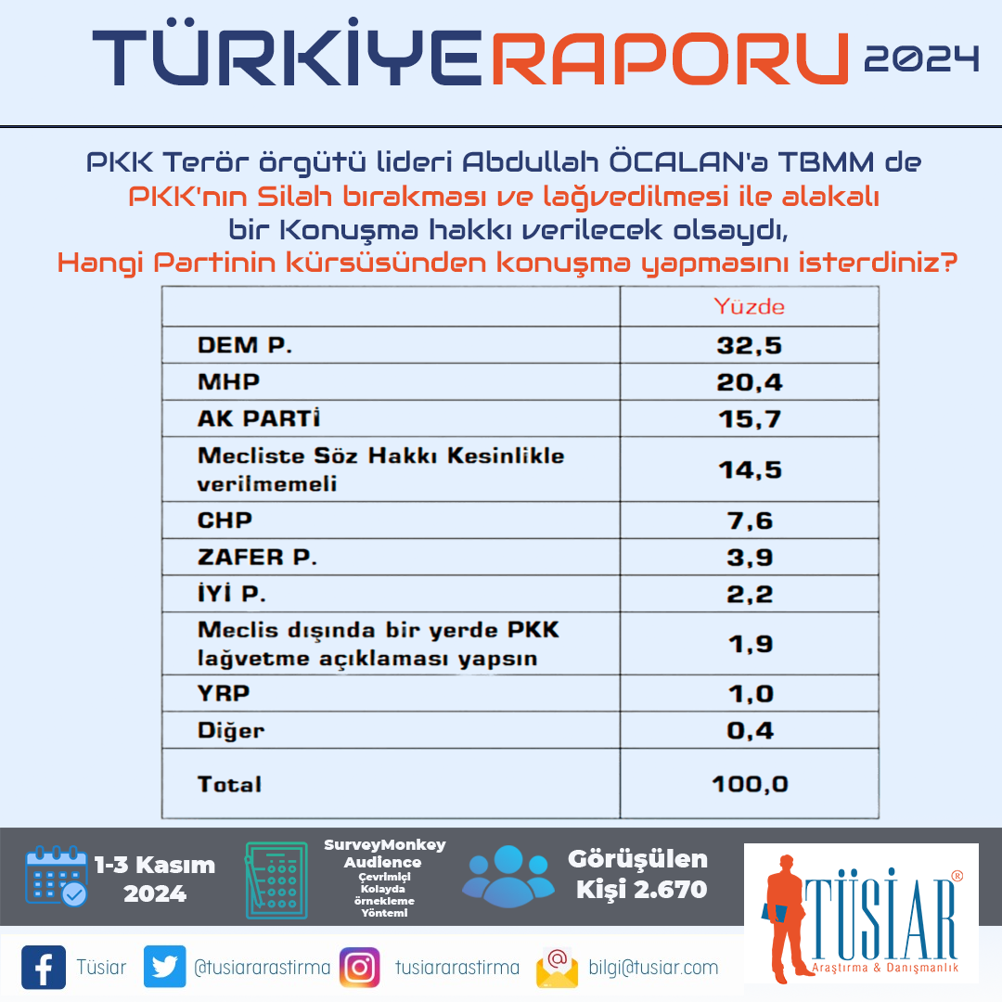

TÜSİAR’ın Türkiye Raporu 2024 araştırmasına göre, katılımcıların %32,5'i, Abdullah Öcalan’ın TBMM'de PKK’nın silah bırakması ve lağvedilmesi konusundaki olası bir konuşmasını en uygun şekilde DEM Partisi kürsüsünden yapmasını istiyor. MHP, %20,4 ile ikinci sırada yer alırken, AK Parti %15,7 ile üçüncü sırada geliyor. Öte yandan, %14,5’lik bir oran, Meclis’te bu konuda kesinlikle konuşma hakkı verilmemesi gerektiğini savunuyor.

#### Detaylı Analiz:

* **DEM Partisi Öne Çıkıyor:** Öcalan’ın konuşması için en yüksek tercihi %32,5 ile DEM Partisi aldı, bu da seçmenlerin bir bölümünün bu konudaki tartışmaları en çok bu partiyle ilişkilendirdiğini gösteriyor.
* **MHP ve Katı Tavır:** %20,4’lük destekle MHP, bu konunun Meclis'te tartışılması gerektiğine yönelik önemli bir desteği temsil ediyor.
* **Konuşma Hakkına Kesin Karşıtlık:** %14,5’lik bir oran, Öcalan’ın bu konuda Meclis’te söz almasına tamamen karşı. Bu, konunun kamuoyunda hassasiyetle karşılandığını ve güçlü bir muhalefetin bulunduğunu ortaya koyuyor.

#### Sonuç:

Toplum, Öcalan’ın Meclis’te konuşmasıyla ilgili önemli ölçüde farklı görüşlere sahip. Bu çeşitlilik, PKK'nın geleceği ve kardeşlik sürecinin nasıl yönetilmesi gerektiğine dair kamuoyundaki bölünmüşlüğü gözler önüne seriyor.

***Partilere göre Çapraz değerlendirmeye bakacak olursak konuyla ilgili siyasi parti desteklerini daha sağlıklı analiz etmiş oluruz;***

|  |  |  |  |  |  |  |  |  |  |  |  |  |
| --- | --- | --- | --- | --- | --- | --- | --- | --- | --- | --- | --- | --- |
|  | | PKK Terör örgütü lideri Abdullah Öcalan’a TBMM de PKK'nın Silah bırakması ve lağvedilmesi ile alakalı bir Konuşma hakkı verilecek olsaydı, hangi partinin kürsüsünden konuşma yapmasını isterdiniz? | | | | | | | | | | |
| **AK PARTİ** | **CHP** | **MHP** | **İYİ P.** | **DEM P.** | **YRP** | **ZAFER P.** | **Mecliste Söz Hakkı Kesinlikle verilmemeli** | **Meclis dışında bir yerde PKK lağvetme açıklaması yapsın** | **Diğer** | **Total** |
| Bu Pazar Milletvekili seçimi yapılacak olsa oyunuzu hangi Partiye verirsiniz? | AK PARTİ | 15,00% | 12,50% | 4,50% | 1,90% | 41,80% | 0,80% | 0,30% | 20,30% | 1,90% | 0,80% | 100 |
| CHP | 24,00% | 9,30% | 36,20% | 3,50% | 13,40% |  | 0,30% | 11,40% | 1,60% | 0,30% | 100 |
| MHP | 1,70% | 7,00% | 8,70% | 0,90% | 53,00% |  | 22,60% | 4,30% | 1,70% |  | 100 |
| İYİ P. | 9,30% | 1,90% | 63,00% | 7,40% | 5,60% |  |  | 13,00% |  |  | 100 |
| DEM P. | 11,00% | 0,80% | 11,80% |  | 69,30% |  | 2,40% |  | 4,70% |  | 100 |
| YRP | 20,70% | 6,90% | 10,30% |  | 25,90% | 17,20% |  | 19,00% |  |  | 100 |
| ZAFER P. | 26,70% | 3,30% | 18,30% | 1,70% | 36,70% |  |  | 13,30% |  |  | 100 |
| TİP |  |  | 28,60% |  | 42,90% |  |  | 28,60% |  |  | 100 |
| SAADET P. | 33,30% |  | 46,70% |  |  |  |  | 6,70% | 6,70% | 6,70% | 100 |
| Yavuz Ağıralioğlu(  Anahtar Parti) | 6,50% |  | 38,70% |  | 12,90% |  |  | 41,90% |  |  | 100 |
| Kararsızım | 5,90% | 2,40% | 24,70% |  | 23,50% |  | 24,70% | 18,80% |  |  |  |
| Diğer | 12,00% | 8,00% | 6,00% | 6,00% | 32,00% |  |  | 26,00% | 8,00% | 2,00% | 100 |
| **TOTAL** | | **15,70%** | **7,60%** | **20,40%** | **2,20%** | **32,50%** | **1,00%** | **3,90%** | **14,50%** | **1,90%** | **0,40%** | **100** |

Araştırmaya katılan seçmenlerin PKK Terör örgütü lideri Abdullah Öcalan’a TBMM de PKK'nın Silah bırakması ve lağvedilmesi ile alakalı bir Konuşma hakkı verilecek olsaydı, hangi partinin kürsüsünden konuşma yapmasını isterdiniz? Sorusu yöneltilmiş olup, bu soruya alınan cevaplar bir önceki tabloda, Dem Parti Kürsüsünde konuşsun cevabı verenlerin % 32,5 iken, MHP kürsüsünden cevabı verenlerin %20,4, Ak Parti kürsüsünden cevabı verenlerin oranı ise %15,7 olarak yer almıştır. Mecliste Söz hakkı kesinlikle verilmesin cevabı verenlerin oranı ise % 14,5’tir.

Bu gün seçim olsa hangi partiye oy verirsin sorusuna cevap verenler ile ÖCALAN için, Her hangi bir parti kürsüsünden konuşma hakkı verilecek olsaydı, hangi partinin kürsüsünden konuşma yapmasını istersiniz? Sorusuna cevap verenlerin çapraz değerlendirme tablosuna bakıldığında ise, Bu teklifi yapan MHP lideri Devlet Bahçeli’nin bu teklifine sıcak bakmayan CHP seçmeninin %36,24’dü, MHP kürsüsünden derken, İYİ Parti seçmenin % 62,96’sı, Saadet Partisi seçmenini % 46,67’si ve İyi Partiden ayrılan Yeni Parti kuran Yavuz Ağıralioğlu(Anahtar Parti) destekçilerinin % 38,71’i MHP kürsüsünden konuşmasını istemişlerdir. Buradan çıkartılacak sonuç ise Daha önce MHP den ayrılan İyi Parti seçmeni ile İyi Partiden ayrılan Anahtar parti seçmeninin MHP liderinin ÖCALANA konuşma hakkı verilmesine yapmış oldukları tepkiyi madem öyle böyle bir konuşma hakkı verilecek olursa MHP kürsüsünden konuşsun diye tepkilerini gösterdikleri gözlemlenmiştir.

Bu soruya DEM Parti kürsüsünden konuşsun cevabı verenlerin en yüksek oranda %69,3 ile DEM parti seçmenleri olurken, ikinci sırada bu teklifi veren MHP‘nin seçmeninin %53.0 oranında, DEM parti kürsüsünden konuşmasını istediği,% 42,90 ile TİP, % 41,80 ile de Ak Parti seçmeninin Dem Parti Kürsüsünden Önalanın konuşmasını istediği gözlemlenmiştir.

Mecliste hiç konuşma hakkı verilmesin cevabı veren seçmenlerin en yüksek oranda, Yavuz Ağıralioğlu taraftarlarının, % 41,90 oranında ilk sırada , % 28,60 oranıyla TİP’li seçmenin, %20,30 oranında Ak parti seçmenin, %19,0 oranında ve Yeniden Refah Partisi seçmenin olduğu araştırma sonuçlarına yansımıştır.

* **Türkiye İsrail'in Tehdit Oluşturduğuna İnanıyor mu?**

**"*Türk Halkının Çoğunluğu İsrail ile Olası Savaşı Dışlıyor, Endişeler Yüksek"***

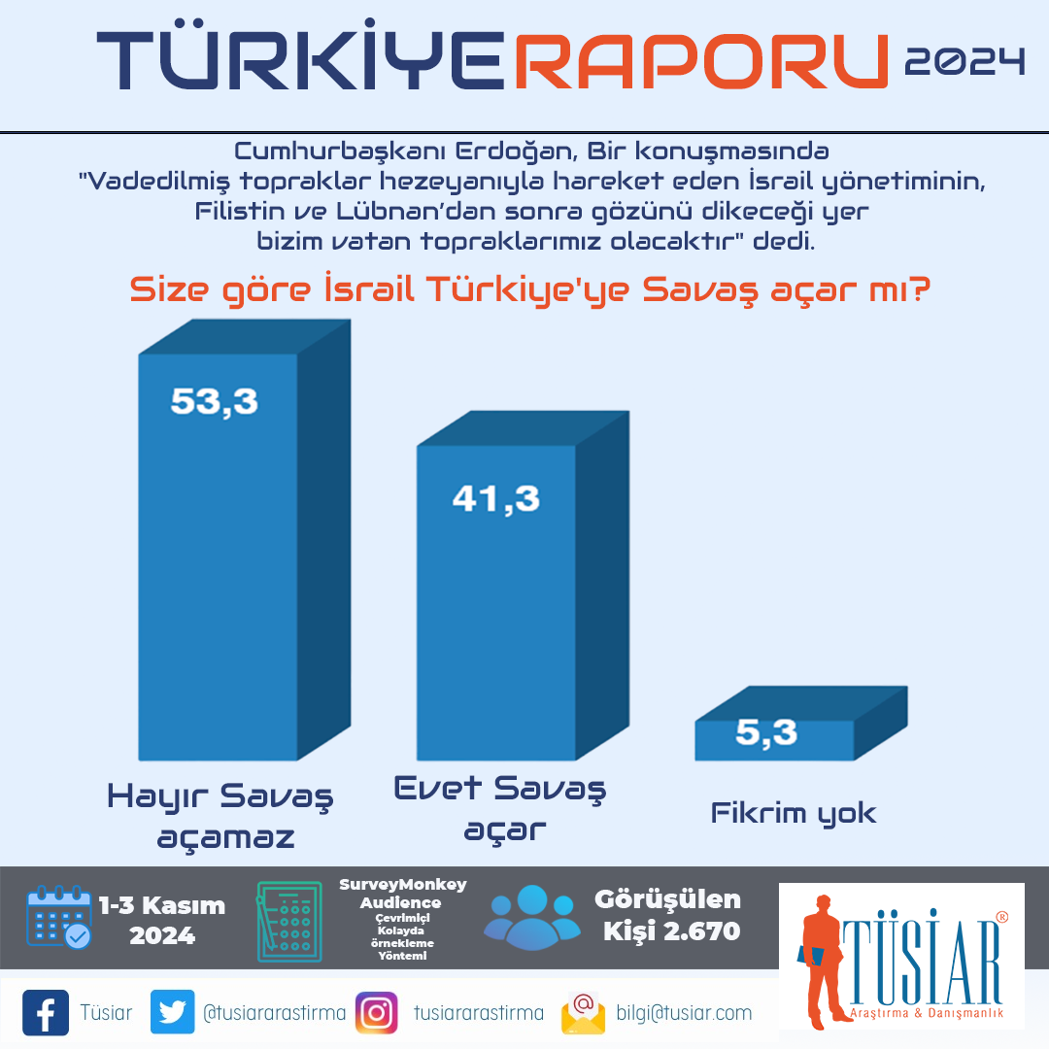

1-3 Kasım 2024 tarihlerinde 2.670 kişi ile yapılan, Tüsiar Türkiye Raporu 2024 Gündem Araştırması'na göre, Cumhurbaşkanı Erdoğan'ın **"Vadedilmiş topraklar hezeyanıyla hareket eden İsrail yönetiminin, Filistin ve Lübnan’dan sonra gözünü dikeceği yer bizim vatan topraklarımız olacaktır"** açıklaması ışığında katılımcılara Size Göre İsrail Türkiye’ye Savaş Açar mı? Sorusu soruldu. Katılımcıların %53,3'ünün İsrail'in Türkiye'ye savaş açma olasılığını düşük gördüğünü ve "Hayır, savaş açamaz" cevabı verdiği görüldü. Buna karşın katılımcıların %41,3'lük önemli bir kesimi, İsrail'in Türkiye'ye savaş açabileceği endişesini taşıdığını belirtti. Katılımcıların %5,3 ise bu konuda net bir görüş belirtmeyerek "Fikrim yok" cevabı verdiler.

Bu sonuçlar, toplumun önemli bir kısmının bölgede gerilimin artmasından endişe duyduğunu, ancak genel olarak çoğunluğun savaş olasılığını düşük bulduğunu ortaya koyuyor. Bu, Türkiye'deki kamuoyunun bölgesel tehditler karşısında hem temkinli hem de kararlı bir tutum sergilediğinin bir göstergesi olarak değerlendirilebilir.

***Partili seçmenlerin bu soruya çapraz değerlendirmesine bakalım;***

***"Partili Seçmenlerin Çoğunluğu İsrail’in Türkiye'ye Savaş Açmayacağına İnanıyor"***

|  |  |  |  |  |  |
| --- | --- | --- | --- | --- | --- |
|  | | **Size göre İsrail Türkiye'ye Savaş açar mı?  Cumhurbaşkanı Erdoğan, Bir konuşmasında "Vadedilmiş topraklar hezeyanıyla hareket eden İsrail yönetiminin, Filistin ve Lübnan’dan sonra gözünü dikeceği yer bizim vatan topraklarımız olacaktır" dedi.** | | | |
| **Evet Savaş açar** | **Hayır Savaş açamaz** | **Fikrim yok** | **Total** |
| Bu Pazar Milletvekili seçimi yapılacak olsa oyunuzu hangi Partiye verirsiniz? | AK PARTİ | **72,40%** | 22,30% | 5,30% | 100% |
| CHP | 8,70% | **85,30%** | 6,00% | 100% |
| MHP | **83,50%** | 13,00% | 3,50% | 100% |
| İYİ P. | 25,90% | **74,10%** |  | 100% |
| DEM P. | 31,50% | **57,50%** | 11,00% | 100% |
| YRP | **50,00%** | 48,30% | 1,70% | 100% |
| ZAFER P. | 25,00% | **73,30%** | 1,70% | 100% |
| TİP | 14,30% | **71,40%** | 14,30% | 100% |
| SAADET P. | **53,30%** | 46,70% |  | 100% |
| Yavuz Ağıralioğlu(Anahtar Parti) | 41,90% | **58,10%** |  | 100% |
| Kararsızım | 18,80% | 76,50% | 4,70% | 100% |
| Diğer | 54,00% | 38,00% | 8,00% | 100% |
| **TOTAL** | | **41,30%** | **53,30%** | **5,30%** | **100%** |

Bu tablo, partili seçmenlerin Cumhurbaşkanı Erdoğan'ın açıklamaları ışığında İsrail’in Türkiye’ye savaş açma ihtimaline ilişkin görüşlerini ortaya koymaktadır. Genel eğilim, seçmenlerin çoğunluğunun bu olasılığı düşük gördüğünü gösteriyor.

**Öne Çıkan Bulgular:**

* **CHP Seçmenleri:** En yüksek “Hayır, savaş açamaz” diyen grup, %85,3 oranı ile CHP seçmenleridir. Bu sonuç, CHP tabanının İsrail’in tehdit unsuru oluşturmadığını düşündüğünü gösteriyor.
* **DEM Parti ve TİP Seçmenleri:** İki parti de savaş olasılığını düşük görmüş; DEM Parti seçmeni %74,1, TİP seçmeni ise %71,4 oranında “Hayır” demiştir.
* **MHP ve AK Parti Seçmenleri:** En yüksek “Evet, savaş açar” diyen gruplar arasında MHP (%83,5) ve AK Parti (%72,4) seçmenleri bulunmaktadır. Bu, milliyetçi ve muhafazakâr kesimlerin tehdit algısının daha yüksek olduğunu yansıtmaktadır.
* **İYİ Parti Seçmenleri:** %74,1 oranında “Hayır, savaş açamaz” diyen İYİ Parti seçmenleri, durumu diğer muhalefet partileri gibi daha düşük bir riskle değerlendirmektedir.
* **Zafer Partisi ve YRP Seçmenleri:** Orta seviyede bir endişe sergileyen Zafer Partisi (%25,0) ve YRP (%50,0) seçmenleri, diğer partilere göre daha dengeli bir görüşe sahiptir.

**Sonuç:** Genel olarak, seçmenlerin çoğunluğu İsrail'in Türkiye'ye savaş açmayacağını düşünmektedir. Ancak MHP ve AK Parti tabanında bu konuda ciddi bir endişe öne çıkmaktadır. Diğer partilerin seçmenleri ise tehdit algısını daha düşük seviyede değerlendirmiştir.

* **Türkiye Çocuk Cinayetlerine nasıl bakıyor?**

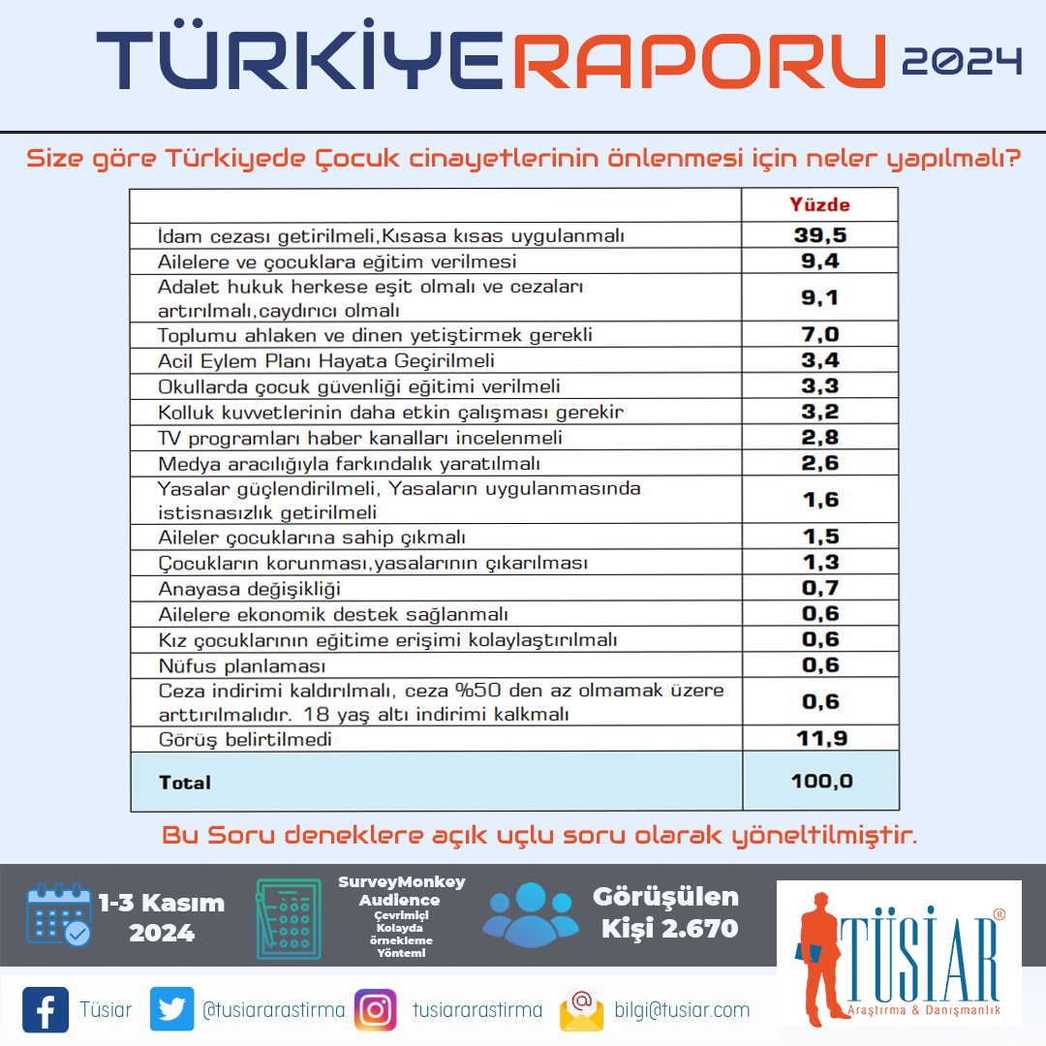**"Türk Halkının Çocuk Cinayetlerine Karşı Tavrı Sert: 'İdam Cezası Getirilsin'"**

1-3 Kasım 2024 tarihlerinde 2.670 kişinin katılımıyla yapılan Tüsiar Türkiye Raporu 2024 araştırmasında, “Çocuk cinayetlerinin önlenmesine yönelik alınması gereken önlemler” açık uçlu soru olarak katılımcılara soruldu. Katılımcıların %39,5'i, **"İdam cezası getirilmeli, kısasa kısas uygulanmalı"** diyerek en güçlü öneriyi sundu. Bu sonuç, toplumun önemli bir kesiminin bu konuda oldukça katı ve caydırıcı cezalar istediğini gösteriyor.

İkinci sırada %9,4 ile "Ailelere ve çocuklara eğitim verilmesi" önerisi yer aldı; bu da halkın eğitimin ve toplumsal bilincin artırılmasının önemini kavradığını ortaya koyuyor. Üçüncü sırada ise %9,1 ile "Adalet hukuk herkese eşit olmalı ve cezaları artırılmalı, caydırıcı olmalı" görüşü bulunuyor, bu da yasal düzenlemelerin yeterli caydırıcılığa sahip olmadığının düşünüldüğünü gösteriyor.

Toplumun %7'si ise "Toplumun ahlaken ve dinen yetiştirilmesi gerektiğini" belirtirken, %3,4'lük kesim "Acil Eylem Planı Hayata Geçirilmeli" diyerek daha proaktif adımların atılmasını talep etti.

Bu veriler, Türk halkının çocuk cinayetlerine karşı son derece hassas olduğunu ve hem sert cezai yaptırımların hem de eğitici ve önleyici tedbirlerin bir arada alınmasını istediğini gösterdiği gözlemlenmiştir.

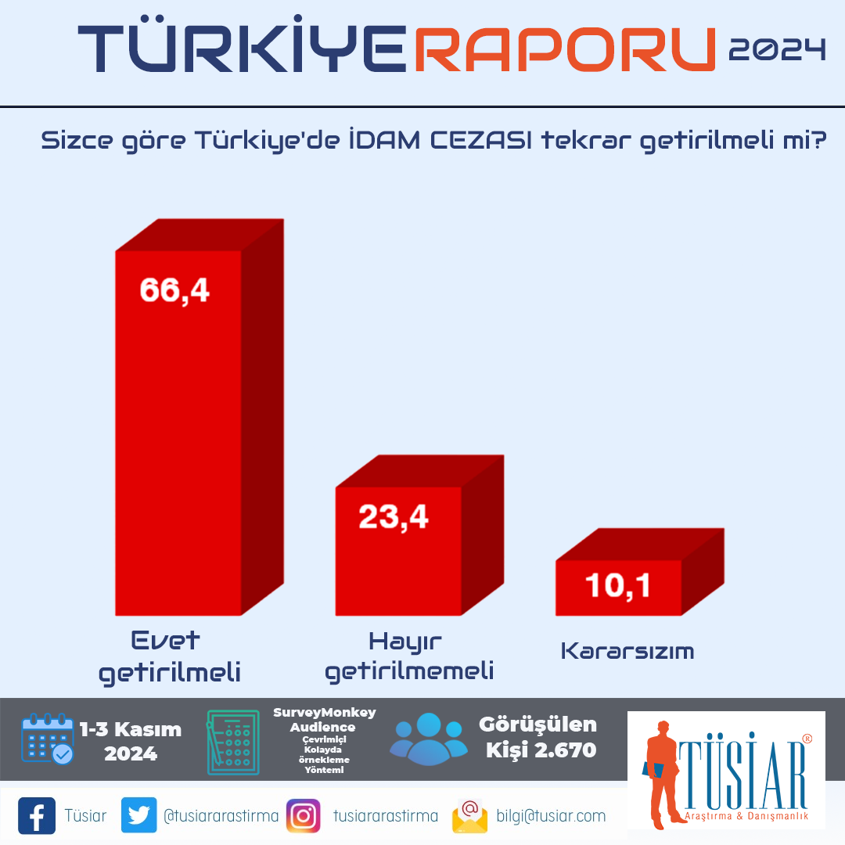***"İdam Cezası Tartışması: Türk Halkının Büyük Çoğunluğu 'Evet' Diyor"***

Tüsiar Türkiye Raporu 2024 araştırmasında, idam cezasının tekrar getirilip getirilmemesi konusundaki halkın görüşleri dikkat çekici bir biçimde şekillendi. 1-3 Kasım 2024 tarihleri arasında 2.670 katılımcı ile yapılan araştırmada, katılımcıların %66,4'ü idam cezasının geri getirilmesini desteklediğini ifade etti. Bu oran, toplumun büyük bir kesiminin ağır suçlara karşı caydırıcı cezalar talep ettiğini gösteriyor.

Öte yandan, %23,4'lük bir kesim idam cezasının geri getirilmesine karşı olduğunu belirterek insan hakları ve adalet sistemindeki olası hatalara dikkat çekmişlerdir. Kararsız olanların oranı ise %10,1 ile görece düşük seviyede kaldı, bu da konunun genel hatlarıyla net bir biçimde algılandığını gösteriyor.

Bu sonuçlar, toplumda suçla mücadelede daha sert önlemler alma eğiliminin güçlü olduğunu ve idam cezası konusunun hâlâ geniş çapta tartışmaya açık bir konu olduğunu ortaya koyuyor.

**"Parti Seçmenleri Arasında İdam Cezası Konusunda Güçlü Destek: Çocuk Cinayetleri Öne Çıkıyor"**

|  |  |  |  |  |  |
| --- | --- | --- | --- | --- | --- |
|  | | Sizce göre Türkiye'de İDAM CEZASI tekrar getirilmeli mi? | | | |
| **Evet getirilmeli** | **Kararsızım** | **Hayır getirilmemeli** | **Total** |
| Bu Pazar Milletvekili seçimi yapılacak olsa oyunuzu hangi Partiye verirsiniz? | AK PARTİ | **74,40%** | 7,80% | 17,80% | 100% |
| CHP | 64,00% | 14,70% | 21,30% | 100% |
| MHP | **66,10%** | 4,30% | 29,60% | 100% |
| İYİ P. | 53,70% | **18,50%** | 27,80% | 100% |
| DEM P. | 70,90% | 7,90% | 21,30% | 100% |
| YRP | 62,10% | 3,40% | **34,50%** | 100% |
| ZAFER P. | 55,00% | 15,00% | **30,00%** | 100% |
| TİP | 71,40% | 14,30% | 14,30% | 100% |
| SAADET P. | 53,30% | 6,70% | **40,00%** | 100% |
| Yavuz Ağıralioğlu(Anahtar Parti) | 64,50% | 12,90% | 22,60% | 100% |
| Kararsızım | 55,30% | 8,20% | 36,50% | 100% |
| Diğer | 72,00% | 6,00% | 22,00% | 100% |
| **TOTAL** | | **66,40%** | **10,10%** | **23,40%** | **100%** |

Tablo, parti seçmenlerinin çocuk cinayetleri bağlamında idam cezasının getirilmesine yönelik tutumlarını gösteriyor. AK Parti seçmenlerinin %74,4'ü idam cezasının geri getirilmesini desteklerken, MHP seçmenleri %66,1 ile onu takip ediyor. DEM Parti ve TİP seçmenleri de sırasıyla %70,9 ve %71,4 oranında idam cezasını destekliyor. İYİ Parti ve CHP seçmenlerinde ise bu oranlar daha düşük olup, sırasıyla %53,7 ve %64 seviyesinde kalıyor. Diğer yandan, YRP seçmeninin %34,5'i ve Saadet Partisi'nin %40'ı idam cezasının geri getirilmesini istemiyor, bu da bu partilerin seçmenlerinin daha temkinli yaklaştığını gösteriyor.

Bu sonuçlar, idam cezasının yeniden gündeme gelmesi durumunda özellikle AK Parti, MHP ve bazı muhalefet partilerinin tabanlarında güçlü bir destek bulacağını gösteriyor. Seçmenlerin çocuk cinayetleri konusundaki hassasiyetleri, idam cezasının savunulmasında önemli bir motivasyon kaynağı olarak öne çıkıyor.

* **Türkiye’nin en önemli sorunu ve Ekonomik durum nedir?**

**"Ekonomik Memnuniyetsizlik Zirvede: Halkın %56,2'si 'Hiç Memnun Değilim' Diyor"**

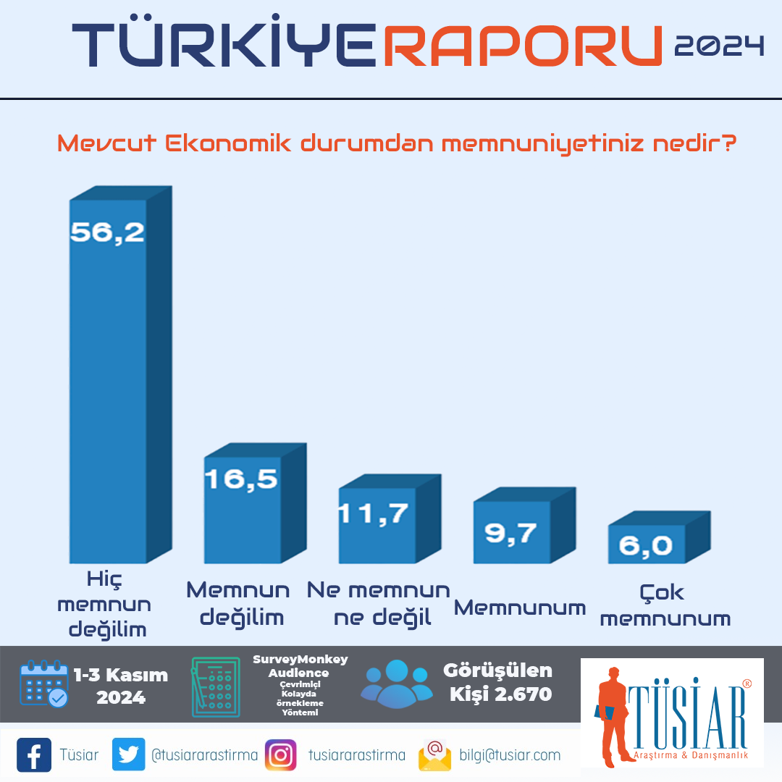

Tüsiar Türkiye Raporu 2024'ün ekonomik memnuniyet anketi sonuçlarına göre, katılımcıların %56,2'si mevcut ekonomik durumdan 'hiç memnun olmadığını' ifade ediyor. Bu yüksek oran, ekonomik koşulların toplumun geniş bir kesiminde ciddi bir hoşnutsuzluk yarattığını gözler önüne serdiği gözlemlenmiştir.

Ankete katılanların %16,5'i ekonomik durumdan 'memnun değilim' derken, %11,7'si ekonomik durumu nötr olarak değerlendirdi. Ekonomik durumdan 'memnunum' diyenlerin oranı %9,7'de kalırken, 'çok memnunum' diyenler yalnızca %6 ile en düşük seviyeyi oluşturuyor.

Bu sonuçlar, mevcut ekonomik politikalara ve ekonomik şartlara yönelik eleştirilerin yaygın olduğunu ve halkın büyük bir bölümünün daha iyi ekonomik koşullar beklediğini ortaya koyduğu araştırma sonuçlarına yansımıştır.-

**"Adalet Sorunu Türkiye’nin En Önemli Gündemi Olarak Öne Çıkıyor"**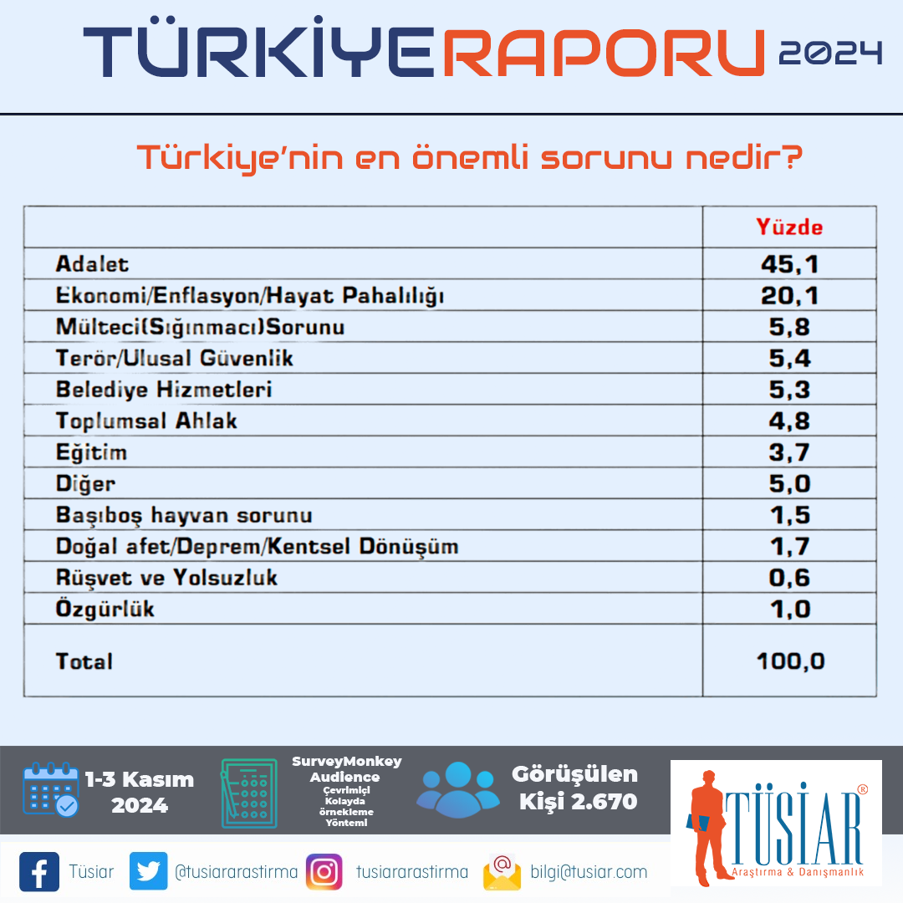

Tüsiar Türkiye Raporu 2024 anket sonuçlarına göre, katılımcıların %45,1'i ülkedeki en önemli sorunun **'adalet'** olduğunu belirtti. Bu sonuç, toplumun büyük bir kesiminin adalet sistemine olan güven eksikliğini ve hukukun üstünlüğü konusundaki endişelerini gözler önüne seriyor.

Ekonomi, enflasyon ve hayat pahalılığı ise %20,1 ile ikinci sırada yer alarak, ekonomik sıkıntıların toplumun geniş kesiminde hissedildiğini gösteriyor. Mülteci/sığınmacı sorunu %5,8, terör ve ulusal güvenlik ise %5,4 ile en önemli sorunlar arasında öne çıkıyor.

Belediye hizmetleri, toplumsal ahlak, eğitim gibi diğer konular da toplumun dikkatini çeken alanlar arasında yer almakta. Bu veriler, toplumun ihtiyaçlarının ve önceliklerinin çok yönlü olduğunu ve sosyal, ekonomik ve güvenlik odaklı kaygıların ön planda olduğunu gösteriyor.

***"Ak Parti ve Cumhurbaşkanı Erdoğan Türkiye'nin Sorunlarına Çözüm Getirme konusunda Umut olmaya devam ediyor"***

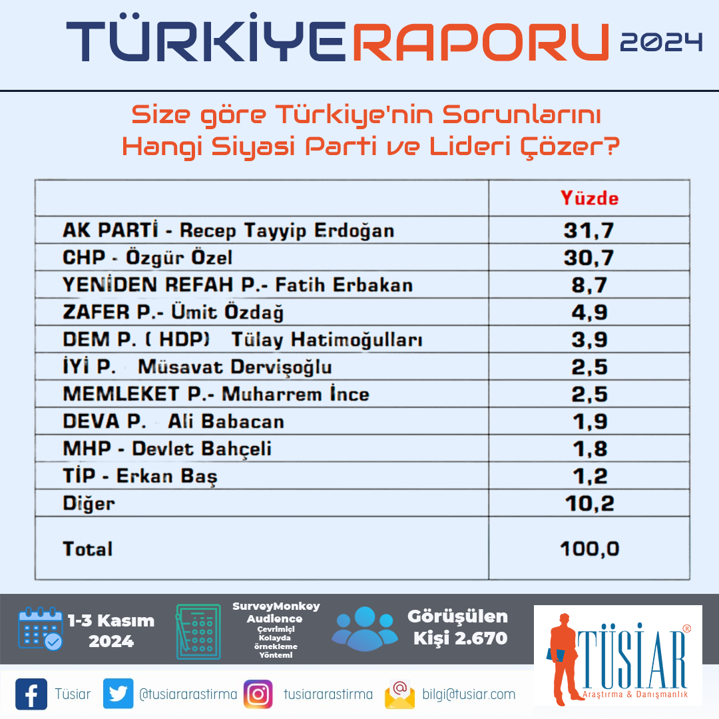

Tüsiar Türkiye Raporu 2024'te yer alan verilere göre, katılımcıların %31,7'si Türkiye'nin sorunlarını hangi siyasi parti ve lideri çözer? Sorusuna, Cumhurbaşkanı Recep Tayyip Erdoğan liderliğindeki AK Parti’nin olduğunu düşünüyor. Bunun hemen ardından %30,7 ile CHP lideri Özgür Özel ve partisi geliyor, bu sonuçta bize muhalefetin halk nezdinde önemli bir destek gördüğünü göstermektedir.

Üçüncü sırada, %8,7 ile Yeniden Refah Partisi lideri Fatih Erbakan yer alırken, Zafer Partisi lideri Ümit Özdağ %4,9 ile dördüncü sırada bulunuyor. DEM Parti ve İYİ Parti gibi diğer partiler ise %3,9 ve %2,5 oranlarında destek bulmuş durumda.

Bu sonuçlar, Türkiye'de liderlerin ve siyasi partilerin halkın gözünde sorun çözme kapasitesi açısından güçlü rekabet içinde olduğunu ve seçmen tabanlarının farklı tercihlerle şekillendiğini gösteriyor.

* **Türkiye Genel Siyasi Durum**

***"Seçmenlerin Yarısından Fazlası Türkiye'de Erken Genel Seçim İstiyor"***

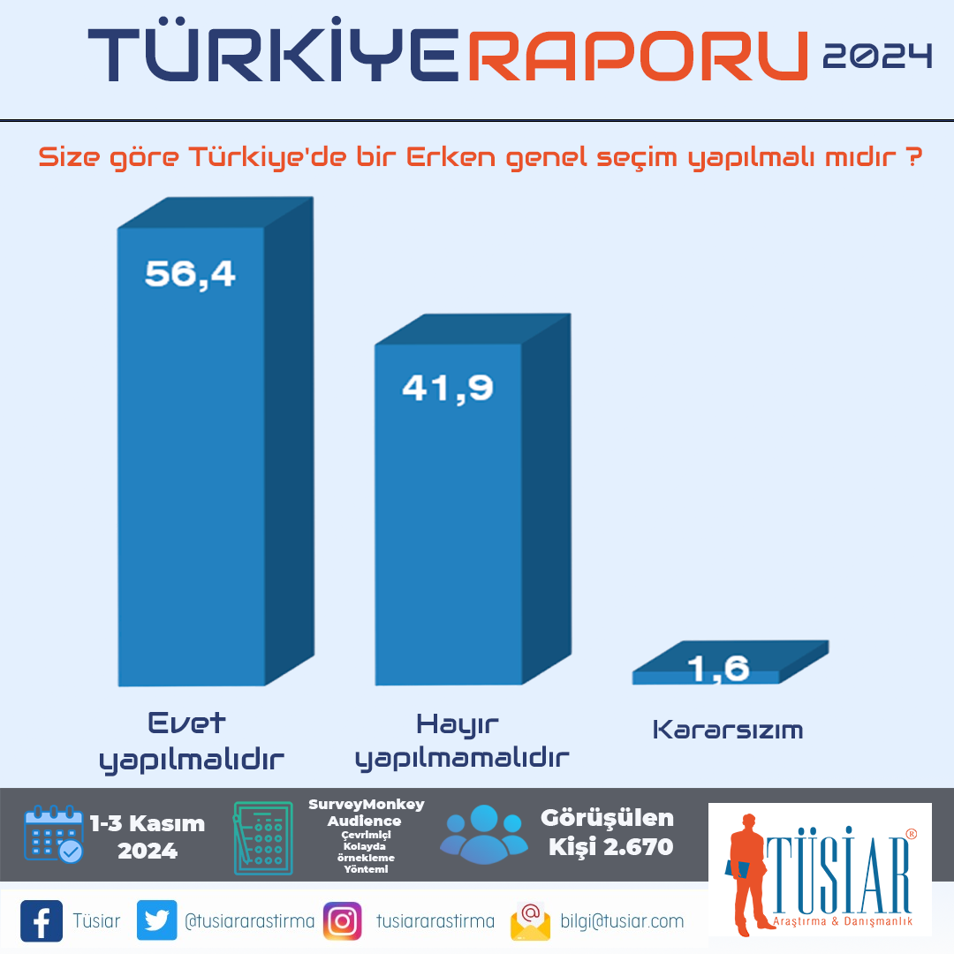

Tüsiar Türkiye Raporu 2024 verilerine göre, vatandaşların %56,4'ü ülkede erken genel seçim yapılması gerektiğini düşünüyor. Buna karşın %41,9'luk bir kesim, erken seçime ihtiyaç olmadığını belirtiyor. Kararsızlar ise %1,6'lık bir oranda kalıyor.

Bu sonuçlar, Türkiye'de seçmenlerin yarısından fazlasının mevcut siyasi ve ekonomik durumu değerlendirerek erken seçim çağrısı yaptığına işaret ediyor. Diğer yandan, önemli bir kesimin mevcut yönetimin devam etmesini tercih ettiği görülüyor. Bu tablo, Türkiye'deki siyasi tartışmaların ve seçmen beklentilerinin önemini vurguluyor.

***"Yeni Siyasi Oluşum Arayışına Toplum İkiye Bölünmüş Durumda"***

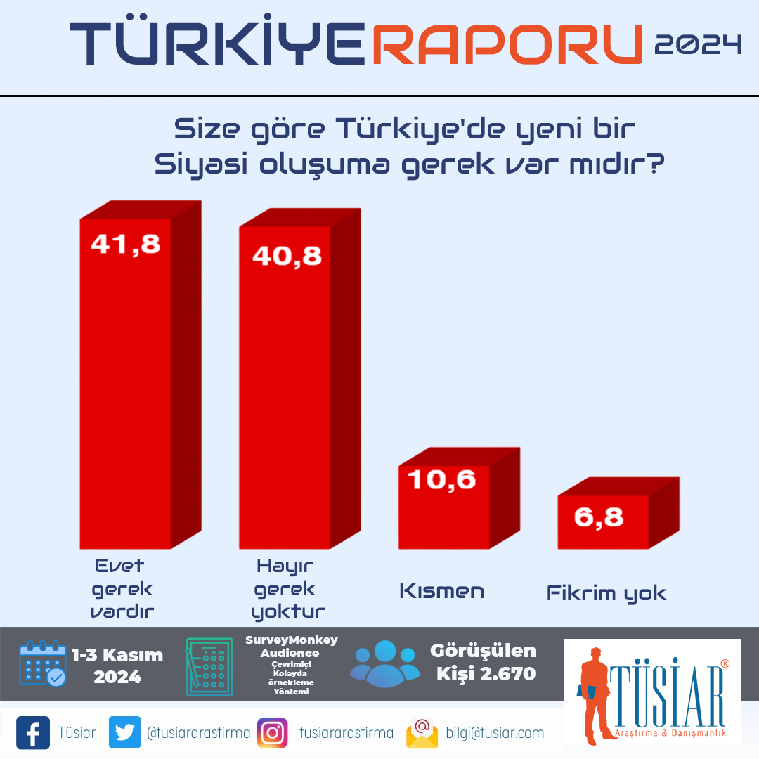

Tüsiar Türkiye Raporu 2024 sonuçlarına göre, katılımcıların %41,8'i Türkiye'de yeni bir siyasi oluşuma ihtiyaç olduğunu düşünürken, %40,8'lik bir kesim böyle bir gereklilik olmadığını belirtiyor. Kısmen gerektiğini düşünenlerin oranı %10,6 iken, kararsızlar %6,8'lik dilimi oluşturuyor.

Bu sonuçlar, toplumsal görüşlerde belirgin bir ayrışmanın olduğunu gösteriyor. Yeni bir siyasi oluşum arayışı, halkın önemli bir bölümünün mevcut siyasi yapıdan tatmin olmadığını ve yeni bir seçeneğe ilgi duyduğunu işaret ederken; neredeyse eşit bir orandaki diğer kesim ise mevcut siyasi partilerin yeterli olduğunu düşünüyor. Bu tablo, Türkiye'deki siyasi çeşitliliğin ve halkın beklentilerinin ne kadar çeşitli olduğunu ortaya koyuyor.

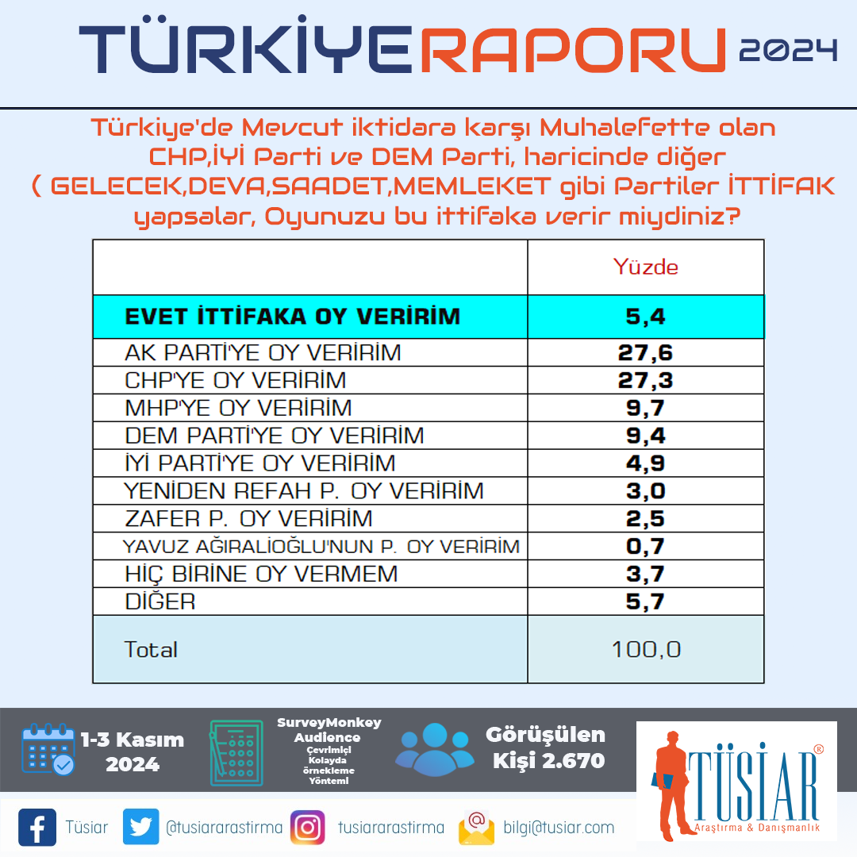***"Yeni Muhalefet İttifakı, Seçmenlerin Desteğini Kazanmakta Zorlanıyor"***

Tüsiar Türkiye Raporu 2024 sonuçlarına göre, mevcut iktidara karşı muhalefette yer alan ve CHP, İYİ Parti, DEM Parti dışındaki partilerden oluşan yeni bir ittifaka halkın sadece %5,4’ü destek vereceğini belirtti. Buna karşılık, katılımcıların %27,6'sı AK Parti'ye ve %27,3'ü CHP'ye oy vereceğini ifade ederken, %9,7’lik kesim MHP'yi, %9,4’ü ise DEM Parti’yi tercih ediyor.

Diğer partilere olan destek oranları daha düşük seviyelerde seyrederken, "hiçbirine oy vermem" diyenlerin oranı %5,7 oldu. Bu durum, yeni bir muhalefet ittifakının halkın gözünde yeterli desteği henüz kazanamadığını ve siyasi tercihlerin daha büyük partilere odaklandığını gösteriyor.

***"Yavuz Ağıralioğlu’nun Siyasi Hareketine Destek Düşük Seviyede"***

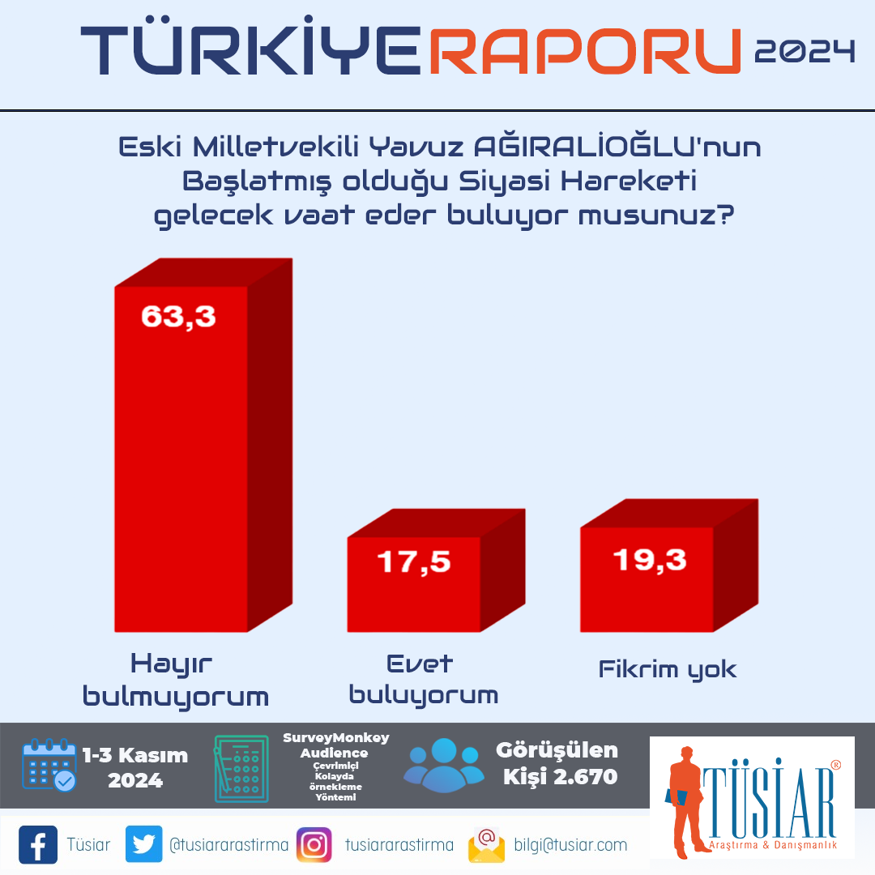

Tüsiar Türkiye Raporu 2024 verilerine göre, katılımcıların %63,3’ü eski Milletvekili Yavuz Ağıralioğlu'nun başlatmış olduğu siyasi hareketi gelecek vaat eder bulmuyor. Yalnızca %17,5’lik bir kesim bu hareketi umut verici olarak değerlendirirken, %19,3’ü ise bu konuda bir fikrinin olmadığını belirtti. Bu sonuçlar, yeni siyasi hareketlerin halk nezdinde güven inşa etme sürecinde önemli zorluklarla karşılaştığını ortaya koyduğu gözlemlenmiştir.

***"Yeniden Refah Partisi, AK Parti’nin İlk Seçim Başarısına Benzer Bir Potansiyele Sahip Olabilir"***

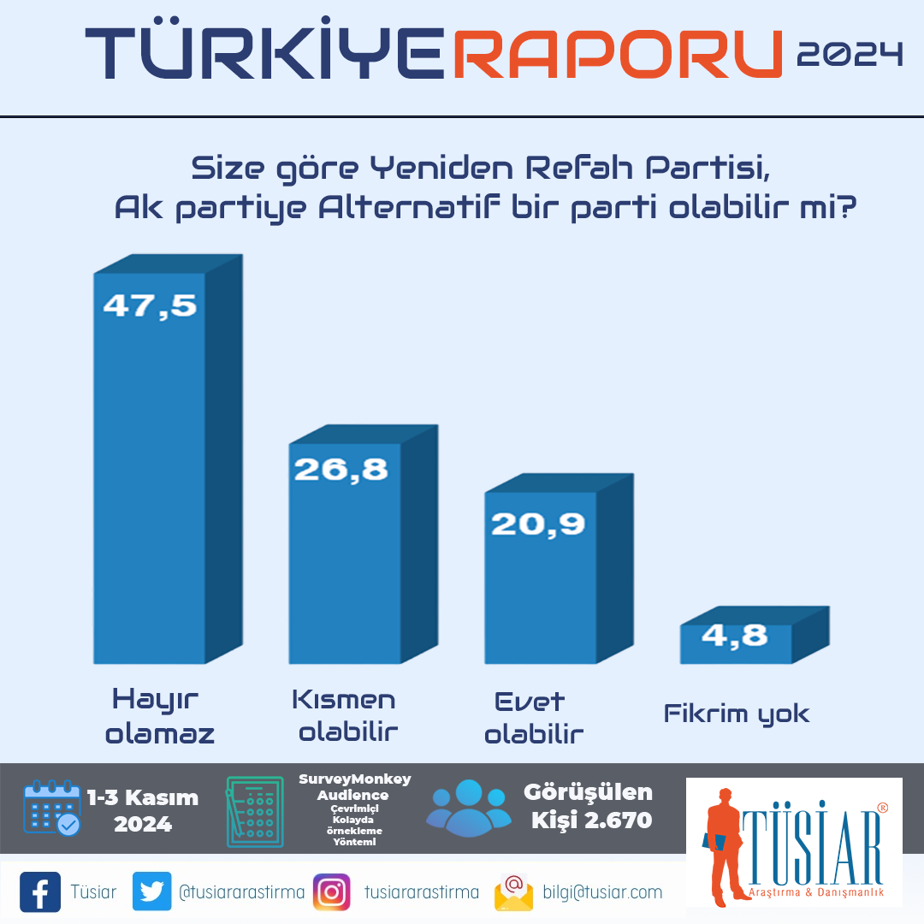

Tüsiar Türkiye Raporu 2024 verilerine göre, katılımcıların %20,9'u Yeniden Refah Partisi’nin AK Parti'ye alternatif olabileceğini açıkça belirtirken, %26,8’i kısmen olabilir görüşünü paylaşıyor. Bu durumda, “kısmen” diyenlerin %13,4’ünün evet grubuna eklenmesiyle toplam destek %34,3’e ulaşıyor. Bu oran, AK Parti’nin 2002 seçimlerinde aldığı %34,28’lik ilk seçim oy oranına oldukça yakın. Dolayısıyla, Yeniden Refah Partisi, Milli Görüş tabanından gelen ve AK Parti’nin kurulduğu dönemdeki oy potansiyelini hatırlatan bir alternatif olarak görülme potansiyeline sahip olabilir. Bu sonuç, partinin kamuoyunda güçlü bir alternatif olma iddiasını sürdürebileceğini ve seçmen kitlesinde önemli bir destek bulabileceğini işaret ediyor.

***"CHP Seçmeninin Cumhurbaşkanı Adayı Tercihi: Mansur Yavaş Önde"***

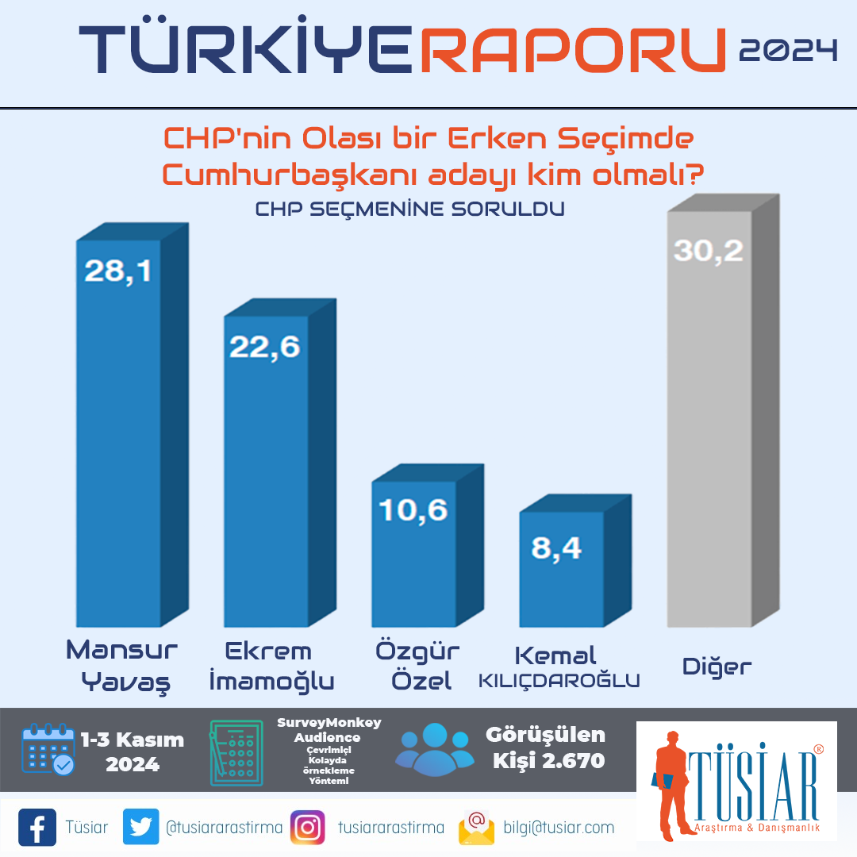

Tüsiar Türkiye Raporu 2024’e göre, CHP seçmenleri arasında olası bir erken seçimde Cumhurbaşkanı adayı olarak Mansur Yavaş %28,1 ile en yüksek desteği alıyor. Onu, %22,6 ile Ekrem İmamoğlu takip ediyor. CHP Genel Başkanı Özgür Özel %10,6 oranında tercih edilirken, Kemal Kılıçdaroğlu %8,4 oranında destek buluyor. "Diğer" seçeneği ise %30,2 ile dikkate değer bir pay alarak seçmenlerin farklı isimlere açık olduğunu gösteriyor. Bu sonuçlar, CHP içindeki liderlik rekabeti ve adaylık sürecinde yeni alternatiflere duyulan ilginin önemini gözler önüne seriyor.

**Kararsızlar Orantısal dağıtılmış sonuç;**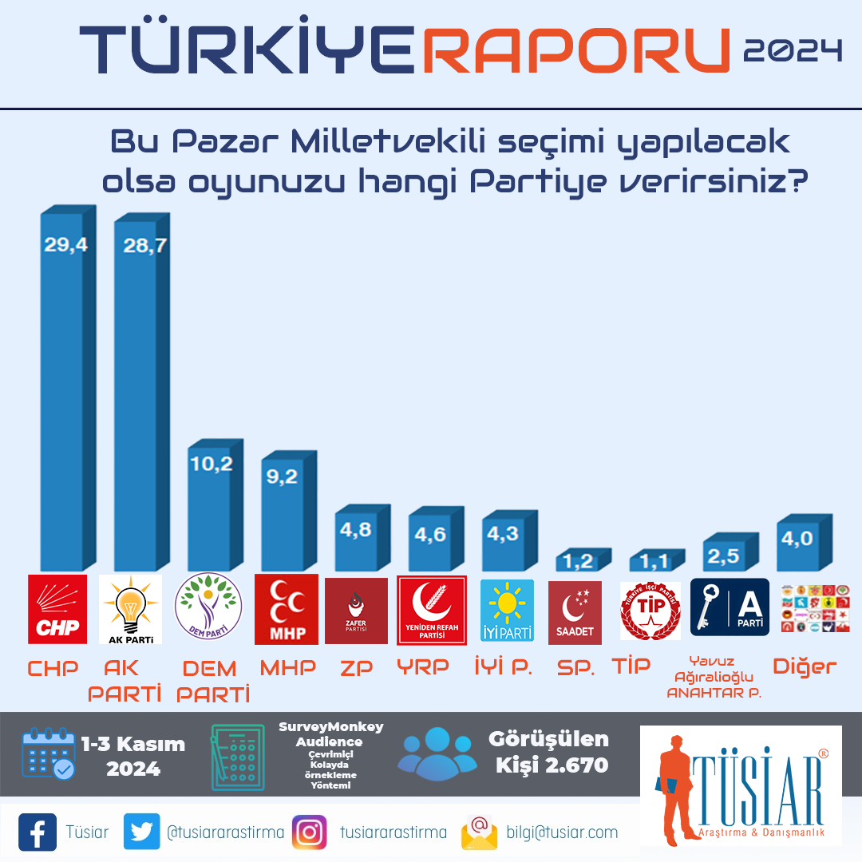

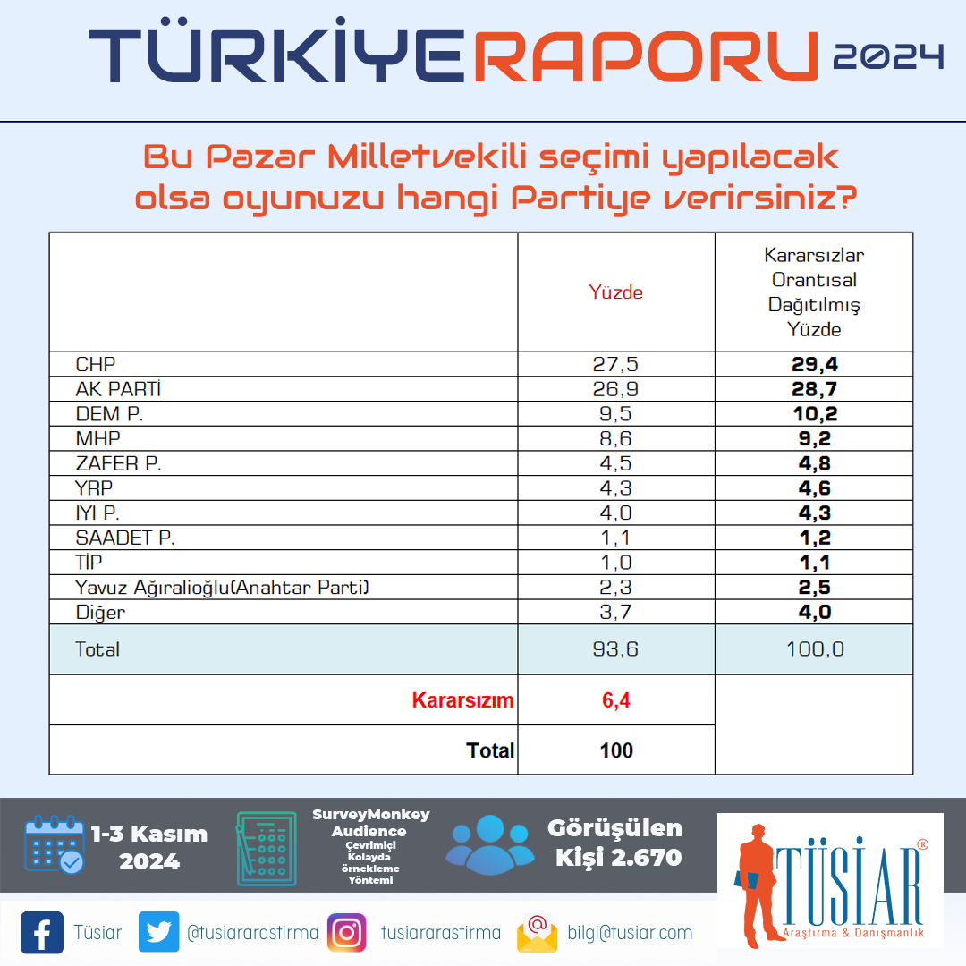***Kararsızlar dağıtılmamış sonuç değerlendirmesi***

***"CHP ve AK Parti Yarışı Önde Götürüyor, DEM Parti Üçüncü Sırada"***

Tüsiar Türkiye Raporu 2024’e Kararsızların orantısal dağıtılmış sonuçlarına göre, Bu Pazar milletvekili seçimi yapılsa CHP %29,4 ile en yüksek oyu alırken, AK Parti %28,7 ile hemen arkasında yer alıyor. Bu iki büyük partiyi %10,2 ile üçüncü sırada yer alan DEM Parti takip ediyor. MHP %9,2 ile dördüncü sırada yer alırken, Zafer Partisi %4,8 ve Yeniden Refah Partisi %4,6 ile dikkat çekiyor. İYİ Parti %4,3 ile orta sıralarda yer alıyor. Seçmenlerin tercihlerinde çeşitliliğin arttığı ve yeni partilerin yükselen bir grafik çizdiği gözlemleniyor. Toplumun geniş kesimleri, mevcut siyasi tablodaki değişkenliklerin işaretini veriyor.